Proyecto Turnero con Prioridades (Banco)

Alberth Steven Bedoya Salazar

Facultad de Ingeniería, Institución Universitaria Visión de las Américas
Cliente - Servidor
Sandra Milena Caicedo
20 de noviembre de 2026
Tabla de Contenidos
Proyecto Turnero con Prioridades (Banco) 1
1. FASE DE IDENTIFICACIÓN 4
Explicación del Proyecto Turnero con Prioridades 4
Definición del Problema a Resolver 4
Aplicación de la Estructura 5
Alcance del Proyecto 6
2. FASE DE ANÁLISIS Y REQUERIMIENTOS 8
Diagramas de Casos de Uso 8
Requerimientos Funcionales 14
Requerimientos No Funcionales 16
Reglas de Negocio 19
Historias de Usuario 21
3. ARQUITECTURA DEL SISTEMA 22
Diagrama de Clases 22
Diagrama de Objetos 23
Diagrama de Componentes 24
Diagrama de Actividades 25
4. DISEÑO DE DATOS 26
Estructura SQL 26
5. LISTA DE ENDPOINTS 28
Matriz de Permisos por Rol y Operación 28
Catálogo de DTOs de Entrada y Salida (Campos, Tipos y Validaciones) 29
Especificación Detallada del Contrato por Endpoint (Ejemplos JSON, Efectos y Transacciones) 30
6. FRONTEND 32
Vista de Inicio de Sesión (Login) 32
Panel del Operador (Emisión y Atención de Turnos) 33
Pantalla Pública de Sala de Espera 34
Panel de Administración (Catálogos, Parámetros y Usuarios) 35
Vista de Historial de Turnos e Indicadores 36
7. CONCLUSIONES 37
8. PRUEBAS DE ACEPTACIÓN Y ENTREGABLES DEL REPOSITORIO 38
Matriz de Pruebas de Aceptación (P01 a P12) 38
Especificación del Archivo README.md y Artefactos para Desarrollo 40
PlantUML 43
1. Diagramas de Casos de Uso (Sección 2) 43
Ilustración 1. Módulo de Autenticación y Usuarios 43
Ilustración 2. Módulo de Servicios, Módulos de Atención y Parámetros 44
Ilustración 3. Módulo de Emisión y Atención de Turnos 44
Ilustración 4. Módulo de Consulta y Pantalla Pública 45
Ilustración 5. Módulo de Historial e Indicadores 46
2. Diagramas de Arquitectura del Sistema (Sección 3) 47
Ilustración 6. Diagrama de Clases 47
Ilustración 7. Diagrama de Objetos 48
Ilustración 8. Diagrama de Componentes 49
Ilustración 9. Diagrama de Actividades 50
3. Mockups del Frontend en Angular (Sección 6) 51
Ilustración 11. Mockup Vista de Inicio de Sesión (Login) 51
Ilustración 12. Mockup Panel del Operador (Emisión y Atención de Turnos) 52
Ilustración 13. Mockup Pantalla Pública de Sala de Espera 53
Ilustración 14. Mockup Panel de Administración (Catálogos, Parámetros y Usuarios) 53
Ilustración 15. Mockup Vista de Historial de Turnos e Indicadores 54

Tabla de Ilustraciones
Ilustración 1. Diagrama de casos de uso, módulo de autenticación y usuarios. 9
Ilustración 2. Diagrama de casos de uso, módulo de servicios, módulos de atención y parámetros. 11
Ilustración 3. Diagrama de casos de uso, módulo de emisión y atención de turnos. 12
Ilustración 4. Diagrama de casos de uso, módulo de consulta y pantalla pública. 13
Ilustración 5. Diagrama de casos de uso, módulo de historial e indicadores. 14
Ilustración 6. Diagrama de clases. 22
Ilustración 7. Diagrama de objetos. 23
Ilustración 8. Diagrama de componentes. 24
Ilustración 9. Diagrama de actividades. 25
Ilustración 10. Diagrama ER. 26
Ilustración 11. Mockup del frontend, vista de inicio de sesión (Login). 34
Ilustración 12. Mockup del frontend, panel del operador (emisión y atención de turnos). 35
Ilustración 13. Mockup del frontend, pantalla pública de sala de espera. 36
Ilustración 14. Mockup del frontend, panel de administración (servicios, módulos, parámetros y usuarios). 37
Ilustración 15. Mockup del frontend, vista de historial de turnos e indicadores operativos. 37

1. FASE DE IDENTIFICACIÓN

Explicación del Proyecto Turnero con Prioridades
Se desarrollará un sistema de gestión y atención por turnos con prioridades orientado a una entidad bancaria, implementado bajo una arquitectura en capas. La plataforma permite organizar el flujo de clientes en la sucursal mediante el registro de turnos para los distintos servicios bancarios, la consulta de la cola de espera, el llamado automatizado del siguiente turno hacia las ventanillas o módulos de atención, el inicio y finalización del servicio, el registro de cancelaciones o ausencias y la revisión del historial y los indicadores operativos. El sistema define dos roles autenticados con permisos diferenciados (Administrador y Operador) y un perfil de consulta pública anónimo, que no representa una cuenta de usuario ni un rol almacenado en el JWT.

Definición del Problema a Resolver
En la operación diaria de una sucursal bancaria confluyen clientes regulares y usuarios con atención prioritaria que requieren distintos servicios en múltiples ventanillas o módulos. El reto técnico del proyecto consiste en gestionar este flujo de forma ordenada, verificable y concurrente desde el servidor, resolviendo tres aspectos principales:
- Asignación por prioridades y prevención de inanición en la sala de espera: El sistema debe priorizar a los clientes de categorías preferentes (Discapacidad, Embarazada y Adulto mayor, todas con el mismo nivel de prioridad entre sí) frente a la categoría Regular, respetando el orden de ingreso (FIFO y desempate por ID ascendente). Para reducir la espera de los turnos regulares, el backend aplica por cada servicio una proporción configurable N:1 (3:1 por defecto: tras N llamados consecutivos del conjunto efectivo preferente, selecciona un turno Regular no envejecido cuando ambos conjuntos tienen turnos en espera) junto con un mecanismo de envejecimiento configurable.
- Consistencia transaccional, concurrencia entre cajeros/operadores y trazabilidad: La emisión del consecutivo diario por servicio, la selección del siguiente turno, la asignación al módulo bancario, el cambio de estado y la actualización del contador de proporción deben ejecutarse atómicamente en el servidor. Esto impide que un operador elija manualmente a qué cliente atender, que una ventanilla mantenga más de un turno simultáneamente, o que dos operadores reciban el mismo turno al solicitar el siguiente al mismo tiempo.
- Seguridad por roles y privacidad de los clientes: Es necesario restringir las funciones operativas y administrativas mediante autenticación y autorización en el servidor, garantizando a la vez que la pantalla pública de la sucursal muestre únicamente el código del turno y el módulo de atención, sin revelar documentos de identidad ni nombres completos.

Aplicación de la Estructura
Para resolver estos requerimientos, el sistema se construirá bajo una arquitectura por capas con persistencia relacional y seguridad basada en tokens:
- Backend por capas en Spring Boot: Desarrollado en Java con Spring Boot y Maven, estructurado en las capas controller, service y repository, concentrando la selección de turnos en service. Utiliza DTOs para la entrada y salida de datos, validaciones mediante Jakarta Validation y manejo centralizado de excepciones.
- Persistencia SQL con MySQL y Spring Data JPA: La información bancaria y operativa se almacenará en MySQL mediante entidades JPA relacionadas. Este modelo garantiza la integridad referencial, la unicidad del consecutivo diario por servicio, la conservación del contador tras reinicios del backend y la desactivación lógica de servicios o módulos con historial para no perder trazabilidad.
- Seguridad con Spring Security y JWT: Las operaciones del backend se protegerán con JWT firmado, validación de firma y expiración, comprobación del estado y rol vigentes de la cuenta en cada solicitud autenticada, autorización por roles y contraseñas cifradas. El login y la consulta de pantalla pública se mantienen separados de las rutas protegidas.
- Frontend conectado a la API REST: Interfaz web desarrollada en Angular que consume los endpoints reales del backend en Spring Boot para el inicio y cierre de sesión, la administración de la sucursal, la operación de turnos en los módulos, la consulta de historial e indicadores y la actualización automática de la pantalla pública.

Alcance del Proyecto
El proyecto comprende el desarrollo y funcionamiento de extremo a extremo del sistema de turnos bancario conectando el frontend desarrollado en Angular con el backend en Spring Boot y la base de datos MySQL mediante la API REST. Incluye la autenticación con JWT, la gestión de usuarios, servicios, módulos y categorías, el registro de turnos con consecutivo diario por servicio, el llamado automático y atómico aplicando prioridad, FIFO, envejecimiento configurable (15 minutos por defecto) y proporción configurable N:1 (3:1 por defecto), el control estricto de estados y transiciones por ventanilla/módulo, la pantalla pública sin datos sensibles y la consulta de historial con filtros e indicadores (turnos emitidos, finalizados, cancelados, ausentes y promedio de espera). No se incluye registro público de cuentas, reactivación o transferencia de turnos ni mecanismos de refresh token o listas de revocación de JWT.

2. FASE DE ANÁLISIS Y REQUERIMIENTOS

Diagramas de Casos de Uso
A partir de los requerimientos del sistema de turnos con prioridades para la entidad bancaria, la solución se divide en cinco módulos funcionales que cubren las operaciones de los dos roles autenticados (Administrador y Operador) y del perfil de consulta pública anónimo:
- Módulo de Autenticación y Usuarios
Comprende el control de acceso mediante inicio y cierre de sesión con validación de credenciales y emisión de tokens JWT (para Administradores y Operadores, sin registro público de cuentas), así como la administración de cuentas de usuario del banco por parte del Administrador (creación con contraseñas cifradas, consulta, actualización de datos/rol y desactivación lógica).
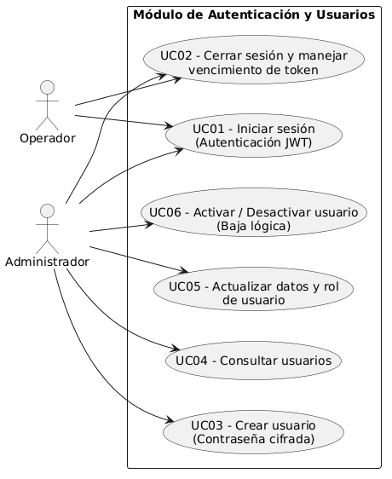

Ilustración 1. Diagrama de casos de uso, módulo de autenticación y usuarios.
- Módulo de Servicios, Módulos de Atención y Parámetros
Reúne la gestión de los catálogos operativos de la sucursal bancaria a cargo del Administrador: creación, consulta, actualización y desactivación lógica (sin borrado físico cuando existe historial) de servicios y módulos de atención, además de la gestión de las cuatro categorías iniciales de prioridad (Discapacidad, Embarazada, Adulto mayor y Regular) y la configuración de parámetros de cola por servicio. Los valores iniciales son un umbral de envejecimiento de 15 minutos y una proporción 3:1; ambos parámetros son configurables dentro de los rangos establecidos. Permite también al Operador consultar los catálogos y parámetros activos.
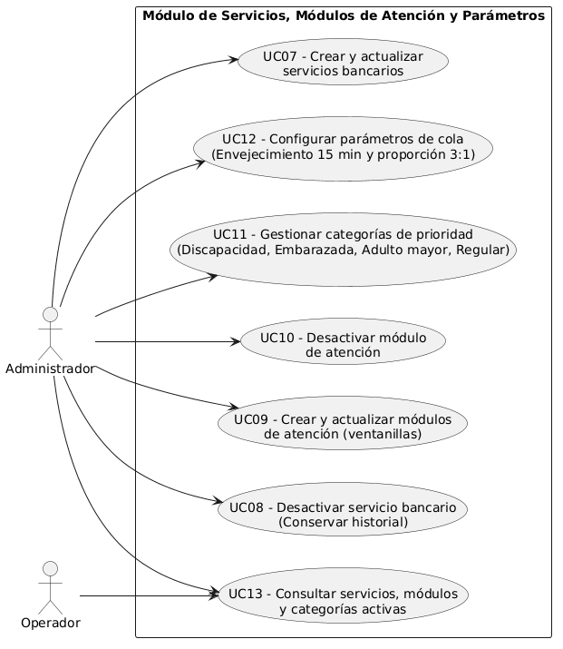

Ilustración 2. Diagrama de casos de uso, módulo de servicios, módulos de atención y parámetros.
- Módulo de Emisión y Atención de Turnos
Concentra el flujo operativo ejecutado principalmente por el Operador en la sucursal: registro de nuevos turnos asociando el nombre o identificador mínimo del cliente, el servicio bancario y la categoría de prioridad; consulta de la cola ordenada; llamado atómico del siguiente turno desde el módulo de atención aplicando las reglas de prioridad, FIFO, envejecimiento y proporción configurada; y ejecución de las transiciones de estado válidas (LLAMADO, EN_ATENCION, FINALIZADO, CANCELADO y AUSENTE), dejando registro de tiempos, motivo y usuario responsable. El Administrador también puede ejecutar estas operaciones en calidad de supervisor, conforme a la matriz de permisos y a las restricciones de propiedad del turno.
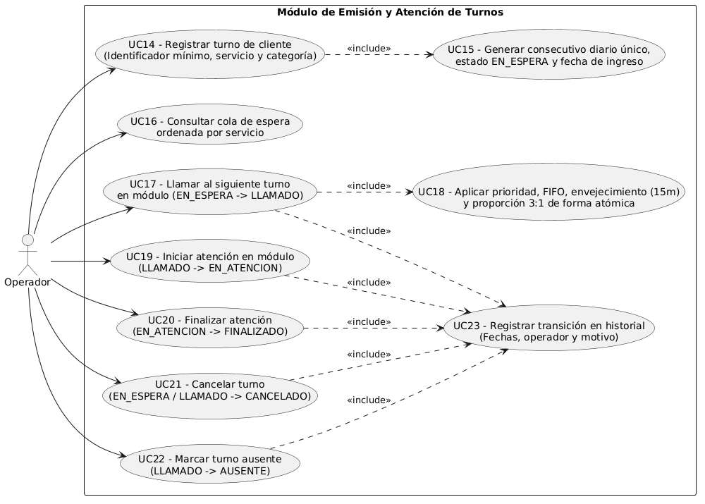

Ilustración 3. Diagrama de casos de uso, módulo de emisión y atención de turnos.
- Módulo de Consulta y Pantalla Pública
Corresponde a la vista pública de la sala de espera del banco, accesible sin autenticación ni cuenta de usuario. Expone únicamente los códigos de los turnos llamados, el módulo o ventanilla asignada y los próximos turnos en espera, con actualización automática periódica desde Angular, sin mostrar documentos de identidad, nombres completos ni datos personales y sin permitir modificaciones.
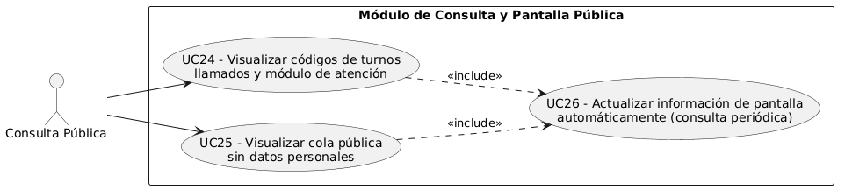

Ilustración 4. Diagrama de casos de uso, módulo de consulta y pantalla pública.
- Módulo de Historial e Indicadores
Permite al Administrador auditar la operación bancaria mediante la consulta del historial de turnos aplicando filtros por fecha, servicio y estado, la revisión detallada de todas las transiciones de estado sufridas por cada turno (estado anterior y nuevo, marca de tiempo, operador responsable y motivo de cancelación o ausencia) y la visualización de los indicadores obligatorios (total de turnos emitidos, finalizados, cancelados, ausentes y tiempo promedio de espera de los turnos que iniciaron atención).
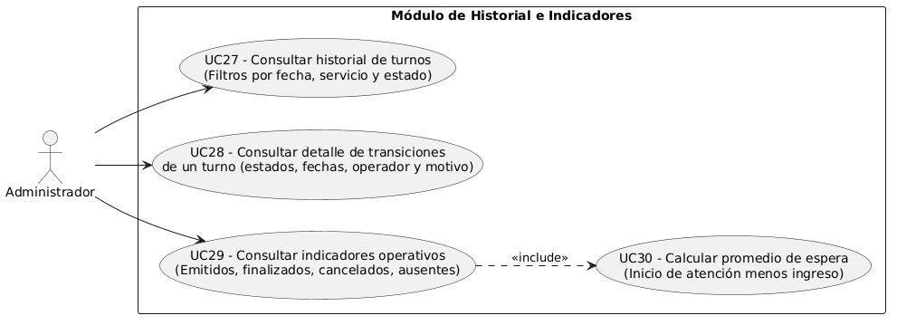

Ilustración 5. Diagrama de casos de uso, módulo de historial e indicadores.

Requerimientos Funcionales
- Módulo de Autenticación y Usuarios:
  - El sistema debe permitir el inicio de sesión de Administradores y Operadores validando sus credenciales y emitiendo un token JWT con fecha de vencimiento (POST /api/v1/auth/login), sin incluir registro público de cuentas.
  - El frontend en Angular debe gestionar el vencimiento de la sesión y permitir el cierre de sesión eliminando el token del cliente.
  - El sistema debe permitir al rol Administrador crear usuarios con contraseñas cifradas (POST /api/v1/usuarios), listarlos (GET /api/v1/usuarios), actualizar su información o rol asignado y desactivarlos de forma lógica (PUT /api/v1/usuarios/{id}). El backend debe rechazar con 409 Conflict cualquier intento de desactivar o cambiar el rol de un usuario que mantenga un turno activo (LLAMADO o EN_ATENCION), así como impedir que se desactive al único ADMIN activo del sistema.
- Módulo de Servicios, Módulos de Atención y Parámetros:
  - El sistema debe permitir al Administrador crear, consultar, actualizar y desactivar lógicamente los servicios bancarios y los módulos (ventanillas) de atención sin eliminar registros históricos. La desactivación de un servicio debe rechazarse (409 Conflict) si mantiene turnos del día actual en estado EN_ESPERA, LLAMADO o EN_ATENCION; cuando un servicio se desactiva válidamente, todos sus módulos asociados pasan automáticamente a activo = false y un servicio inactivo no puede conservar ni activar módulos. Asimismo, la desactivación de un módulo debe rechazarse (409 Conflict) si mantiene un turno en LLAMADO o EN_ATENCION, o si es el último módulo activo de un servicio que aún tiene turnos en EN_ESPERA en la fecha actual. Adicionalmente, si un módulo de atención ya registra turnos asociados en la tabla turnos (activos o históricos), su servicio_id es inmutable; cualquier intento de reasignarlo a otro servicio en PUT /api/v1/modulos/{id} se rechaza con 409 Conflict para preservar la integridad histórica entre el código del turno y el servicio del módulo.
  - El sistema debe gestionar las cuatro categorías de prioridad iniciales obligatorias (Discapacidad, Embarazada, Adulto mayor y Regular), las cuales no pueden eliminarse, desactivarse ni alterar su clasificación de prioridad (preferente inmutable, rechazando con 409 Conflict cualquier intento de desactivarlas o cambiar su nivel de prioridad, permitiendo únicamente ajustar su nombre manteniendo su identidad funcional y conservando en los turnos la denominación histórica vigente al momento de emisión), además de permitir configurar los parámetros operativos de la cola por servicio: umbral de envejecimiento (15 minutos por defecto) y proporción de atención N:1 (3:1 por defecto).
  - El sistema debe permitir al Operador consultar los servicios bancarios, módulos de atención y categorías que se encuentren activos.
- Módulo de Emisión y Atención de Turnos:
  - El sistema debe permitir al Operador registrar nuevos turnos (POST /api/v1/turnos) indicando el identificadorCliente (cadena obligatoria de 3 a 100 caracteres validada con @NotBlank y @Size(min = 3, max = 100) que admite registrar documento de identidad, nombre corto o la combinación de ambos, por ejemplo "CC 1088345 - Maria L."), el servicio bancario y la categoría de prioridad, delegando al servidor la generación automática del código consecutivo diario (por ejemplo, CAJ-20261105-001), el estado inicial EN_ESPERA y la marca de tiempo de ingreso.
  - El sistema debe disponer de un panel de operador en Angular donde el usuario autenticado seleccione un módulo de atención activo de la sucursal, visualice la cola de espera ordenada por servicio y utilice un único botón para llamar atómicamente al siguiente turno (POST /api/v1/modulos/{id}/siguiente) sin elección manual del código. El backend debe extraer el operador_id exclusivamente del token JWT autenticado y validar que ni el módulo seleccionado ni el operador autenticado mantengan otro turno en estado LLAMADO o EN_ATENCION en ningún módulo (409 Conflict).
  - El sistema debe permitir cambiar el estado del turno (PATCH /api/v1/turnos/{id}/estado) para iniciar la atención (EN_ATENCION), finalizarla (FINALIZADO), cancelar el turno (CANCELADO) o declararlo ausente (AUSENTE), registrando las fechas y horas de cada etapa, el motivo de cancelación o ausencia y el usuario responsable extraído del JWT. Cuando el turno está en LLAMADO o EN_ATENCION, un usuario con rol OPERADOR solo puede ejecutar la transición si su identidad en el JWT coincide con el operador_id asignado al turno (rechazando con 403 Forbidden si pertenece a otro operador), mientras que un usuario con rol ADMIN puede ejecutar acciones operativas sobre cualquier módulo o turno activo.
- Módulo de Consulta y Pantalla Pública:
  - El sistema debe proveer un endpoint y una vista pública sin autenticación (GET /api/v1/publico/pantalla), accesible mediante un perfil anónimo de consulta pública que no requiere cuenta ni JWT. La respuesta se estructura en dos secciones mutuamente excluyentes correspondientes a la fecha de operación actual:
    - Sección de módulos (turnosEnModulos): incluye exclusivamente los turnos del día actual que se encuentran en estado LLAMADO o EN_ATENCION, mostrando código del turno, nombre del servicio bancario, nombre del módulo/ventanilla asignado y estado actual, ordenados por fecha_llamado descendente.
    - Sección de cola de espera (proximosEnEspera): incluye, para cada servicio activo, hasta los próximos 10 turnos del día actual en estado EN_ESPERA. El orden dentro de cada servicio representa una proyección de llamados sucesivos sobre una instantánea de la cola: se captura una única hora de consulta, se utiliza una copia del contador_preferentes y se aplican los parámetros vigentes (umbralEnvejecimientoMin y proporcionPreferente). La simulación aplica envejecimiento, proporción N:1 y FIFO, suponiendo que los módulos se van liberando y que no ingresan ni cambian turnos durante la proyección; nunca modifica el contador persistido ni reserva turnos. Cada elemento incluye ordenEnCola, código, servicio y estado EN_ESPERA. No existe un orden global entre servicios porque cada uno mantiene una cola y un contador independientes. Los turnos terminales (FINALIZADO, CANCELADO y AUSENTE) se excluyen por completo de la pantalla pública.
  - La pantalla pública en Angular debe actualizar su información de manera automática mediante consulta periódica al backend (cada 5 segundos). Por diseño de privacidad en el servidor, el DTO PantallaPublicaDTO carece del atributo identificadorCliente, garantizando que ningún documento de identidad ni nombre salga del backend hacia la vista pública.
- Módulo de Historial e Indicadores:
  - El endpoint GET /api/v1/turnos separa explícitamente la operación en tiempo real de la auditoría histórica mediante el parámetro modo:
    - Modo Cola Operativa (modo=COLA, requiere servicioId obligatorio, autorizado para OPERADOR y ADMIN): consulta exclusivamente los turnos de la fecha de operación actual (America/Bogota) en estado EN_ESPERA para ese servicio. El orden representa una proyección de llamados sucesivos usando una única hora de consulta, copia del contador_preferentes y parámetros vigentes (envejecimiento configurable, 15 minutos por defecto; proporción N:1, 3:1 por defecto), con FIFO y desempate por ID. La proyección supone módulos disponibles y ausencia de nuevas operaciones, y no modifica el contador persistido (List<TurnoColaDTO>).
    - Modo Historial Completo (modo=HISTORIAL, exclusivo para el rol ADMIN): permite consultar el historial completo de cualquier fecha, servicio bancario y estado (List<TurnoResumenDTO>). Si un usuario con rol OPERADOR intenta consultar modo=HISTORIAL, fechas anteriores o estados históricos distintos a la cola activa, el backend rechaza la solicitud con 403 Forbidden. Asimismo, GET /api/v1/turnos/{id} permite al ADMIN auditar el detalle y las transiciones de cualquier turno histórico, mientras que un OPERADOR solo puede consultar turnos correspondientes a la fecha de operación actual (403 Forbidden en caso contrario).
  - El sistema debe calcular y presentar al Administrador los indicadores mínimos de operación: cantidad de turnos emitidos, finalizados, cancelados y ausentes, y el tiempo promedio de espera de los turnos que iniciaron atención (calculado como la diferencia entre el inicio de atención y el ingreso).

Requerimientos No Funcionales
- Tecnologías Base y Arquitectura por Capas: El backend debe implementarse en Java JDK 17 o superior con Spring Boot 3 o superior y Maven, organizando el código estrictamente en las capas controller, service y repository, empleando entidades JPA, DTOs de entrada y salida, y concentrando toda la lógica de selección de turnos en la capa service.
- Persistencia Relacional y Consistencia Concurrente: Los datos deben almacenarse en una base de datos MySQL 8.0.16 o superior mediante Spring Data JPA e Hibernate, versión mínima requerida porque el script SQL utiliza restricciones CHECK que deben ser efectivamente aplicadas por el motor. Las operaciones de selección del siguiente turno, cambio a estado LLAMADO, asignación de módulo y actualización del contador de proporción deben ejecutarse de forma atómica mediante transacciones y control de concurrencia para impedir que dos operadores obtengan el mismo turno o que se generen consecutivos repetidos ante solicitudes simultáneas.
- Seguridad con Spring Security, JWT: El backend valida la firma y el vencimiento del JWT en cada solicitud protegida. El token identifica al usuario mediante sub = usuarioId e incluye su rol y exp; el filtro JWT consulta la cuenta actual, rechaza con 401 si no existe o está inactiva y verifica que el rol vigente coincida con el claim del token. Por tanto, una desactivación o cambio de rol hace que los tokens anteriores sean rechazados aunque su firma siga siendo válida hasta expirar; esto no requiere una lista de revocación. Spring Security aplica autorización por roles directamente en las rutas, las respuestas nunca exponen hashes de contraseña, CORS se configura para Angular y los secretos/credenciales se mantienen fuera del repositorio mediante variables de entorno o archivos de configuración. Al cerrar sesión, Angular elimina el token local; no se implementan refresh token ni lista de revocación.
- Validación de Entradas y Manejo Centralizado de Excepciones: Todas las peticiones de entrada deben validarse con @Valid y Jakarta Validation (campos requeridos, formatos, longitudes, existencia de referencias, disponibilidad del módulo y validez de transiciones), rechazando cualquier intento del cliente por imponer estados, roles, fechas o consecutivos. Los errores deben centralizarse con @RestControllerAdvice y @ExceptionHandler, devolviendo mensajes claros sin trazas internas y utilizando códigos HTTP coherentes (201, 400, 401, 403, 404 y 409).
- Integración Frontend-Backend y Persistencia ante Reinicios: El frontend desarrollado en Angular debe consumir directamente los endpoints reales del backend y deshabilitar en la interfaz las acciones no permitidas según el estado. Todos los turnos, transiciones y el contador de llamados preferentes de la proporción configurable N:1 (3:1 por defecto) deben persistir y mantenerse íntegros tras reiniciar el servidor, utilizando la hora del servidor en la zona horaria America/Bogota (UTC-5) para todos los cálculos temporales.
- Documentación del Repositorio (README.md) y Datos Semilla de Demostración: El repositorio del proyecto debe incluir en su raíz un archivo README.md completo (con versiones exactas de Java, Spring Boot, Maven, MySQL y Angular, requisitos previos, variables de entorno con archivo de ejemplo sin credenciales reales, instrucciones de creación de base de datos, comandos de ejecución de backend y frontend, cuentas de prueba y solución de problemas), un script reproducible de inicialización SQL (schema.sql / data.sql) con los datos semilla obligatorios (las 4 categorías, 1 administrador, 2 operadores con contraseñas BCrypt, al menos 1 servicio con 2 módulos y turnos en distintos estados incluyendo un turno Regular con más de 15 minutos de espera para validar envejecimiento), especificación Swagger/OpenAPI y la colección ejecutable de Postman o Bruno.

Reglas de Negocio
- Jerarquía e inmutabilidad de las categorías de prioridad: El sistema maneja cuatro categorías iniciales obligatorias: Discapacidad, Embarazada, Adulto mayor y Regular. Las tres primeras tienen exactamente el mismo nivel preferente (preferente = true) sin jerarquía entre ellas, frente a Regular (preferente = false). Estas cuatro categorías base no pueden eliminarse, desactivarse (activo permanece siempre en true) ni modificar su atributo preferente (409 Conflict ante cualquier intento de cambiar su clasificación de prioridad o desactivarlas); si el administrador edita su nombre en PUT /api/v1/categorias/{id}, se conserva su identidad funcional y todo turno mantiene su categoría original en el historial.
- Numeración correlativa diaria, formato de dígitos y comportamiento ante medianoche:
  - El consecutivo se genera en el backend por cada servicio bancario y día de operación con formato PREFIJO-YYYYMMDD-NNN (por ejemplo, CAJ-20261105-001), asegurando en SQL la unicidad de (servicio_id, fecha_operacion, consecutivo) y de codigo.
  - El consecutivo diario comienza siempre en 1 (formateado con relleno de ceros a un mínimo de tres dígitos: 001 a 999, usando String.format("%03d", consecutivo)). El formato tiene un mínimo de tres dígitos y no un máximo de tres: si la demanda diaria de un servicio supera 999, la numeración continúa de forma natural con cuatro o más dígitos (1000, 1001, etc., soportado por consecutivo INT y codigo VARCHAR(30)), conservando la unicidad.
  - Los números de turnos cancelados o ausentes no se reutilizan. Si un servicio se desactiva (una vez su cola está vacía) y posteriormente se reactiva durante el mismo día de operación, conserva el ultimo_consecutivo y el contador_preferentes acumulados de ese día en estado_cola_servicio, continuando en ultimo_consecutivo + 1.
  - Para evitar inconsistencias si una solicitud llega justo a medianoche o si el reloj cambia de día durante una transacción, TurnoService captura una única marca temporal del servidor (LocalDateTime ahora = LocalDateTime.now(ZoneId.of("America/Bogota")) y LocalDate hoy = ahora.toLocalDate()) en el instante exacto en que adquiere el bloqueo pesimista (PESSIMISTIC_WRITE) sobre estado_cola_servicio, utilizando ese mismo valor durante toda la transacción.
- Manejo explícito del cambio de día de operación:
  - 1. La fecha de operación (fecha_operacion) se determina exclusivamente en el servidor con la zona horaria America/Bogota (UTC-5).
  - 2. Al ejecutar la primera operación del día sobre un servicio y detectar que estado_cola_servicio.fecha_operacion < hoy, el backend actualiza fecha_operacion = hoy, reinicia ultimo_consecutivo = 0 (por lo que el primer turno emitido del nuevo día recibe el consecutivo 1 / 001) y reinicia contador_preferentes = 0.
  - 3. Los turnos de días anteriores no se eliminan ni se alteran en la base de datos.
  - 4. Los turnos antiguos conservan intacta su fecha_operacion original y su trazabilidad histórica para auditoría e indicadores.
  - La consulta de cola operativa, la pantalla pública y el llamado del siguiente turno filtran los turnos EN_ESPERA por fecha_operacion = hoy. Los turnos de días anteriores nunca se reasignan automáticamente. Si un turno de un día anterior permanece en LLAMADO o EN_ATENCION al cambiar la fecha, conserva su asignación y sigue bloqueando el módulo y la cuenta del operador hasta que una transición válida lo lleve a un estado terminal. El ADMIN puede localizarlo mediante modo=HISTORIAL filtrando por fecha y estado y resolverlo con PATCH; esos turnos anteriores no aparecen en la pantalla pública del nuevo día. Los turnos EN_ESPERA de días anteriores se conservan para auditoría, no pueden llamarse ni aparecen en la cola operativa; un ADMIN puede cancelarlos con motivo obligatorio desde el historial.
- Orden FIFO y envejecimiento configurable: Dentro de cada conjunto (preferente efectivo y Regular no envejecido), los turnos EN_ESPERA se ordenan por fecha de ingreso ascendente y por ID ascendente como desempate. Cuando un turno Regular alcanza o supera el umbral configurado en umbralEnvejecimientoMin (15 minutos por defecto), pasa a competir dentro del conjunto preferente efectivo según su fecha de ingreso original, sin alterar su categoría Regular ni su fecha de ingreso. El envejecimiento se evalúa con la hora del servidor al consultar la cola y al seleccionar el siguiente turno.
- Proporción de atención configurable N:1 por servicio (valor inicial 3:1): Cada servicio mantiene un contador persistente de llamados consecutivos del conjunto efectivo preferente, compartido entre todos sus módulos. El conjunto efectivo preferente incluye las categorías con preferente = true y los turnos Regular que hayan alcanzado el umbral configurado de envejecimiento. El contador se encuentra entre 0 y proporcionPreferente; por defecto proporcionPreferente = 3. En cada llamado, se actualiza según el conjunto efectivo del turno seleccionado, incluso cuando solo existe un conjunto disponible:
  - Si existen turnos EN_ESPERA en ambos conjuntos (preferente efectivo y Regular no envejecido) y contador_preferentes < proporcionPreferente, se selecciona el primero del conjunto preferente efectivo y se incrementa el contador: contador_preferentes = min(contador_preferentes + 1, proporcionPreferente).
  - Si existen turnos EN_ESPERA en ambos conjuntos y contador_preferentes >= proporcionPreferente, se selecciona el primer turno Regular que aún no ha envejecido y se reinicia contador_preferentes = 0.
  - Si únicamente existen turnos EN_ESPERA en el conjunto preferente efectivo, el sistema no se detiene: llama al primero de ese conjunto y actualiza contador_preferentes = min(contador_preferentes + 1, proporcionPreferente). Si el contador ya alcanzó proporcionPreferente, permanece en ese límite; por tanto, cuando ingrese un Regular no envejecido y ambos conjuntos estén disponibles, será seleccionado en el siguiente llamado.
  - Si únicamente existen turnos EN_ESPERA en el conjunto Regular no envejecido, el sistema llama al primero de ese conjunto y establece contador_preferentes = 0.
  - El contador se reinicia en 0 al comenzar un nuevo día de operación o al llamar un turno Regular no envejecido. No se revierte si el turno llamado posteriormente se cancela o se marca como ausente. Si la cola está vacía, el sistema responde de forma controlada sin modificar el contador. Si el administrador reduce proporcionPreferente y el contador supera el nuevo límite, el backend lo ajusta al nuevo valor máximo.
- Transiciones de estado válidas, exclusividad de módulo/operador y propiedad del turno:
  - El flujo principal permitido es EN_ESPERA → LLAMADO → EN_ATENCION → FINALIZADO, además de las salidas EN_ESPERA → CANCELADO y LLAMADO → CANCELADO o AUSENTE. Los estados terminales (FINALIZADO, CANCELADO y AUSENTE) son definitivos y no retornan a la cola.
  - La identidad del operador (operador_id) se obtiene exclusivamente en el backend a partir del token JWT autenticado (SecurityContextHolder), nunca desde datos enviados por el cliente.
  - El módulo de atención es seleccionado por el usuario autenticado en el panel operativo. El backend impone doble exclusividad activa (409 Conflict): un módulo solo puede tener un turno en LLAMADO o EN_ATENCION y un mismo usuario autenticado que solicite un llamado (OPERADOR o ADMIN) no puede mantener turnos activos en más de un módulo ni en más de un servicio simultáneamente. Para llamar otro turno, en el mismo u otro módulo, debe resolver primero el turno activo que tenga asignado. La restricción se aplica por cuenta autenticada, no únicamente por rol.
  - Propiedad y autorización sobre turnos activos: Mientras un turno está en EN_ESPERA, un OPERADOR solo puede cancelarlo si pertenece a la fecha de operación actual; el ADMIN puede cancelar turnos EN_ESPERA de cualquier fecha. En cualquier caso, el turno no recibe asignación de módulo ni operador y el usuario que ejecuta la cancelación queda registrado únicamente en la transición de historial. Una vez que el turno pasa a LLAMADO o EN_ATENCION, un OPERADOR solo puede modificarlo si el usuario del JWT coincide con el operador_id asignado (403 Forbidden si intenta actuar sobre un turno ajeno). El ADMIN puede llamar el siguiente turno desde cualquier módulo libre, sujeto a la misma exclusividad por cuenta, y puede resolver turnos activos asignados a otros operadores en caso de contingencia. Cuando el ADMIN resuelve un turno ajeno, su propio ID se registra como responsable de la transición en historial_turnos, pero el operador_id original del turno se conserva para mantener la trazabilidad de la asignación.
- Conservación de trazabilidad y política de desactivación lógica sin turnos huérfanos:
  - Está prohibido eliminar registros que afecten la trazabilidad histórica (ON DELETE RESTRICT); los usuarios, servicios y módulos con historial se desactivan lógicamente (activo = false).
  - Reglas para desactivar un servicio (PUT /api/v1/servicios/{id}): No se permite desactivar un servicio que tenga turnos del día actual en estado EN_ESPERA ni turnos en estado LLAMADO o EN_ATENCION de cualquier fecha (409 Conflict). Cuando el servicio no tiene turnos pendientes ni en atención y se desactiva, el backend desactiva automáticamente todos sus módulos asociados (modulos_atencion.activo = false), por lo que un servicio inactivo no conserva módulos activos ni admite activar módulos mientras permanezca inactivo (409 Conflict). Al reactivar un servicio, sus módulos permanecen inactivos y deben reactivarse individualmente por el ADMIN.
  - Reglas para desactivar un módulo (PUT /api/v1/modulos/{id}): Los turnos EN_ESPERA pertenecen a la cola del servicio (modulo_id IS NULL) y solo se vinculan a un módulo al pasar a LLAMADO. El backend rechaza con 409 Conflict desactivar un módulo que tenga un turno en LLAMADO o EN_ATENCION de cualquier fecha, y también rechaza desactivar el último módulo activo de un servicio si dicho servicio aún mantiene turnos EN_ESPERA en el día actual, evitando dejar turnos en espera imposibles de atender.
- Política de datos del cliente y reglas de exposición en pantalla pública: El sistema distingue tres niveles diferenciados en el manejo de la identificación del cliente:
  - Identificador almacenado en base de datos (turnos.identificador_cliente): Campo de texto obligatorio de 3 a 100 caracteres donde se permite almacenar el documento de identidad, el nombre corto o ambos combinados (por ejemplo, "CC 1088345 - Maria L."), con el único propósito de identificar al titular del turno en ventanilla y conservar trazabilidad interna.
  - Identificador mostrado al personal autenticado (OPERADOR y ADMIN): Los endpoints protegidos por JWT (TurnoDTO, TurnoColaDTO y TurnoDetalleDTO) incluyen el campo identificadorCliente en el panel del operador y en el historial administrativo para que el funcionario bancario verifique en ventanilla la titularidad del cliente llamado.
  - Datos excluidos de la pantalla pública (PantallaPublicaDTO): el endpoint anónimo GET /api/v1/publico/pantalla nunca serializa ni envía el campo identificadorCliente. Además, separa los turnos del día en dos listas sin solapamiento: turnosEnModulos (únicamente estados LLAMADO y EN_ATENCION) y proximosEnEspera (hasta 10 turnos por servicio, únicamente EN_ESPERA, ordenados mediante una proyección del algoritmo vigente con envejecimiento, proporción N:1 y FIFO). La proyección usa una sola hora de consulta y una copia del contador; supone módulos disponibles y ausencia de nuevas operaciones durante la simulación, y no modifica el estado real de la cola. Los turnos FINALIZADO, CANCELADO y AUSENTE se excluyen por completo.

Historias de Usuario
A continuación se especifican las historias de usuario del sistema bancario de turnos con prioridades, organizadas según los cinco módulos funcionales, los dos roles autenticados (Administrador y Operador) y el perfil de consulta pública anónimo, junto con sus criterios de aceptación verificables:

ID | Módulo y Rol | Historia de Usuario (Como / Quiero / Para) | Criterios de Aceptación
HU-01 | Autenticación y Usuarios  Rol: Administrador / Operador | Como personal bancario (Administrador u Operador), quiero iniciar sesión con mis credenciales y cerrar sesión al finalizar mi jornada, para acceder de forma segura a las operaciones autorizadas según mi rol mediante un token JWT con vencimiento. | 1. Valida credenciales en POST /api/v1/auth/login y emite un JWT firmado con sub=usuarioId, claim rol y exp (200 OK).  2. Rechaza credenciales inválidas o usuarios inactivos con 401. En cada petición protegida, el filtro verifica que la cuenta siga activa y que el rol vigente coincida con el claim del token; si no, responde 401.  3. Al cerrar sesión, Angular elimina el token local. El JWT no se incluye en una lista de revocación; su aceptación también depende del estado y rol actuales de la cuenta.
HU-02 | Autenticación y Usuarios  Rol: Administrador | Como Administrador, quiero crear, consultar, actualizar y desactivar lógicamente las cuentas de usuarios (ADMIN y OPERADOR), para gestionar el personal autorizado en la sucursal sin exponer contraseñas ni romper la trazabilidad histórica. | 1. Permite crear y actualizar usuarios mediante POST y PUT /api/v1/usuarios, cifrando contraseñas con BCrypt y validando username único (409 Conflict).  2. GET /api/v1/usuarios nunca expone passwordHash.  3. Rechaza con 409 Conflict desactivar o cambiar el rol de un usuario con turno LLAMADO o EN_ATENCION, y también desactivar o degradar al último ADMIN activo. La desactivación es lógica y los accesos posteriores del usuario inactivo se rechazan con 401.
HU-03 | Servicios, Módulos y Parámetros  Rol: Administrador | Como Administrador, quiero crear, consultar, actualizar y desactivar lógicamente los servicios bancarios y los módulos (ventanillas) de atención, para organizar los puntos de atención de la sucursal conservando el historial operativo. | 1. Gestiona servicios y módulos con baja lógica, conservando los registros históricos.  2. Rechaza desactivar un servicio con turnos EN_ESPERA del día actual o turnos LLAMADO/EN_ATENCION de cualquier fecha; al desactivarlo, desactiva sus módulos asociados. Al reactivarlo, los módulos siguen inactivos hasta que el ADMIN los reactive individualmente.  3. Rechaza desactivar un módulo ocupado o el último módulo activo de un servicio que aún tenga turnos EN_ESPERA; no permite cambiar servicioId si el módulo ya tiene turnos asociados.
HU-04 | Servicios, Módulos y Parámetros  Rol: Administrador / Operador | Como Administrador, quiero consultar y mantener la identidad visible de las categorías base, así como configurar por servicio el umbral de envejecimiento (15 minutos por defecto) y la proporción de atención N:1 (3:1 por defecto), para controlar los parámetros bajo los cuales el backend ordena y selecciona la cola de espera. | 1. Mantiene las cuatro categorías iniciales obligatorias (Discapacidad, Embarazada y Adulto mayor preferentes al mismo nivel; Regular no preferente).  2. Las categorías base no se pueden eliminar, desactivar ni cambiar su clasificación preferente.  3. El ADMIN configura por servicio umbralEnvejecimientoMin (15 minutos por defecto) y proporcionPreferente (3 por defecto, proporción N:1); el OPERADOR solo consulta los valores vigentes.
HU-05 | Emisión y Atención de Turnos  Rol: Operador / Administrador (supervisión) | Como Operador, quiero registrar un nuevo turno indicando el identificador o nombre mínimo del cliente, el servicio bancario y su categoría de prioridad, para que el servidor genere automáticamente el código consecutivo único del día, el estado EN_ESPERA y la hora de ingreso. | 1. POST /api/v1/turnos valida identificadorCliente (3 a 100 caracteres) y genera en el backend el consecutivo diario con mínimo tres dígitos, permitiendo cuatro o más si supera 999.  2. Usa hora America/Bogota y una única marca temporal por transacción; al detectar un nuevo día reinicia consecutivo y contador sin modificar turnos anteriores.  3. Persiste el turno EN_ESPERA y su transición inicial. La identidad del usuario que lo emite se registra en historial; turno.operadorId y turno.moduloId permanecen nulos hasta el llamado.
HU-06 | Emisión y Atención de Turnos  Rol: Operador / Administrador (supervisión) | Como Operador, quiero seleccionar un módulo activo, consultar la cola ordenada y llamar atómicamente al siguiente turno disponible de su servicio mediante un único botón, para atender a los clientes cumpliendo prioridad, FIFO, envejecimiento configurable y proporción N:1 (3:1 por defecto), sin selección manual ni duplicidad entre operadores. | 1. POST /api/v1/modulos/{id}/siguiente obtiene el usuarioId exclusivamente del JWT y valida que el servicio y módulo estén activos.  2. Tras adquirir bloqueos transaccionales de la cuenta, módulo y cola del servicio, vuelve a comprobar que el módulo y la cuenta no tengan otro turno LLAMADO o EN_ATENCION; la misma cuenta no puede operar simultáneamente en distintos módulos o servicios.  3. Aplica el umbral vigente (15 minutos por defecto), FIFO por fechaIngreso e ID, y la proporción configurada N:1 (3:1 por defecto), compartida entre módulos del mismo servicio. La operación no asigna el mismo turno dos veces; si la cola está vacía devuelve colaVacia=true sin alterar el contador.
HU-07 | Emisión y Atención de Turnos  Rol: Operador / Administrador (supervisión) | Como Operador, quiero cambiar el estado del turno asignado a mi módulo para iniciar la atención, finalizarla, cancelarlo o marcarlo como ausente indicando el motivo, para registrar cada etapa del servicio y liberar mi ventanilla al concluir. | 1. Valida únicamente las transiciones permitidas: EN_ATENCION desde LLAMADO; FINALIZADO desde EN_ATENCION; CANCELADO desde EN_ESPERA o LLAMADO; AUSENTE desde LLAMADO. CANCELADO y AUSENTE exigen motivo de 5 a 255 caracteres.  2. Un OPERADOR solo puede cancelar turnos EN_ESPERA de la fecha actual y solo puede modificar turnos LLAMADO/EN_ATENCION asignados a su cuenta. ADMIN puede cancelar turnos EN_ESPERA de cualquier fecha y resolver cualquier turno activo.  3. Las salidas terminales liberan la disponibilidad del módulo y de la cuenta asignada, pero conservan en el turno la asignación original para trazabilidad. Una cancelación desde EN_ESPERA no asigna módulo ni operador.
HU-08 | Consulta pública  Perfil anónimo (sin JWT) | Como cliente en la sala de espera (Consulta pública), quiero visualizar en la pantalla pública los códigos de los turnos llamados junto con su módulo asignado y la cola pública de próximos turnos con actualización automática, para conocer cuándo y en qué ventanilla seré atendido sin que se expongan mis datos personales. | 1. Consume GET /api/v1/publico/pantalla sin JWT y actualiza la vista automáticamente cada 5 segundos.  2. Separa turnosEnModulos (LLAMADO/EN_ATENCION) y proximosEnEspera (hasta 10 por servicio, EN_ESPERA), sin solapamiento.  3. El orden de próximos turnos simula llamados sucesivos por servicio con una instantánea, una copia del contador y los parámetros vigentes, suponiendo módulos disponibles y ausencia de nuevas operaciones durante la proyección; no modifica el estado real. El DTO público no contiene identificadorCliente y excluye estados terminales.
HU-09 | Historial e Indicadores  Rol: Administrador | Como Administrador, quiero consultar el historial de turnos filtrando por fecha, servicio bancario y estado, y revisar el detalle cronológico de las transiciones de cada turno, para auditar la trazabilidad completa de la operación en la sucursal. | 1. GET /api/v1/turnos distingue modo=COLA (OPERADOR y ADMIN, solo fecha actual y servicioId obligatorio) de modo=HISTORIAL (exclusivo ADMIN, filtros por fecha, servicioId y estado).  2. GET /api/v1/turnos/{id} permite a ADMIN consultar cualquier fecha y a OPERADOR consultar únicamente turnos de la fecha actual, junto con sus transiciones cronológicas.
HU-10 | Historial e Indicadores  Rol: Administrador | Como Administrador, quiero consultar los indicadores mínimos de operación (turnos emitidos, finalizados, cancelados, ausentes y tiempo promedio de espera), para medir la efectividad y los tiempos de respuesta del servicio bancario. | 1. Expone en GET /api/v1/turnos/indicadores (exclusivo para rol ADMIN) los totales de turnos emitidos, finalizados, cancelados y ausentes.  2. Calcula el promedio de espera como el promedio de (fecha_inicio_atencion - fecha_ingreso) sobre turnos con inicio registrado, con filtros opcionales fecha (por defecto hoy en America/Bogota) y servicioId.

3. ARQUITECTURA DEL SISTEMA

Diagrama de Clases
El modelo de clases del sistema representa las entidades persistentes gestionadas con Spring Data JPA (Hibernate), las enumeraciones de control (RolUsuario y EstadoTurno) y la relación con la capa de negocio (TurnoService) encargada de ejecutar de manera atómica las reglas de prioridad, FIFO, envejecimiento configurable (15 minutos por defecto), proporción N:1 configurable (3:1 por defecto) y trazabilidad del historial en la sucursal bancaria.
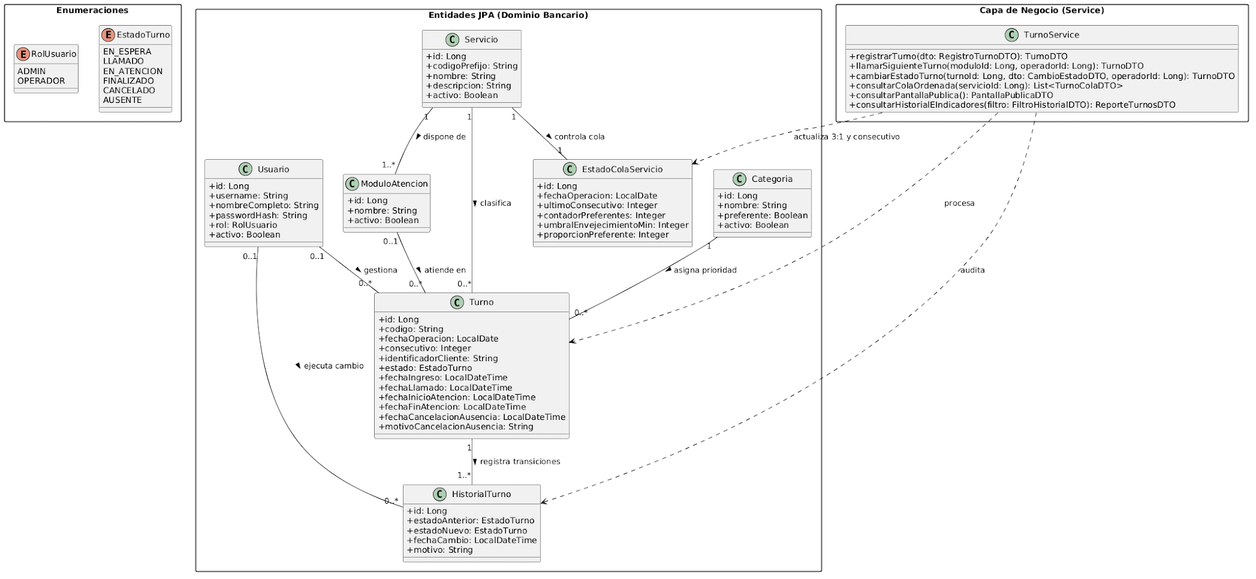

Ilustración 6. Diagrama de clases.

Diagrama de Objetos
El diagrama de objetos representa una instantánea parcial de las instancias del dominio bancario durante la jornada operativa (2026-11-05 a las 09:42:00), mostrando las relaciones relevantes para explicar el envejecimiento y la asignación. En este escenario sobre el servicio Caja General (servicioCaja), la cola controlada por colaCaja registra seis turnos emitidos en el día (ultimoConsecutivo = 6) y dos llamados preferentes consecutivos acumulados (contadorPreferentes = 2). La ilustración no representa los seis turnos completos ni todas las llamadas anteriores: muestra la atención exclusiva en ventanilla1 del turno preferente turno001 (CAJ-20261105-001, categoría Discapacidad, identificadorCliente = "CC 1088101 - Carlos M.", en estado LLAMADO por operador1 con sus registros hist1 e hist2) y la permanencia en cola del turno turno002 (CAJ-20261105-002, identificadorCliente = "CC 1088102 - Laura G."), que conserva su categoría original Regular mientras participa en el conjunto preferente por haber superado el umbral de envejecimiento vigente (15 minutos en este escenario) en estado EN_ESPERA.
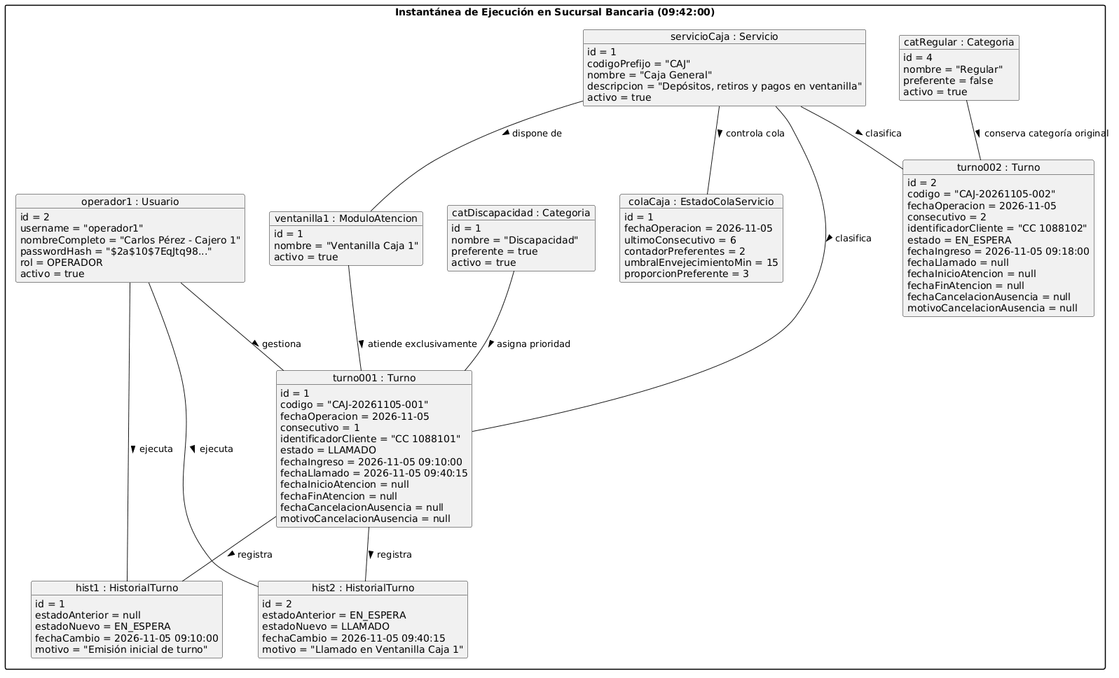

Ilustración 7. Diagrama de objetos.

Diagrama de Componentes
El diagrama de componentes describe la interacción extremo a extremo entre el cliente web desarrollado en Angular, el servidor backend construido en Spring Boot organizado por capas (security, controller, service, repository y manejo centralizado de excepciones) y el motor de base de datos relacional MySQL 8.0.16 o superior.
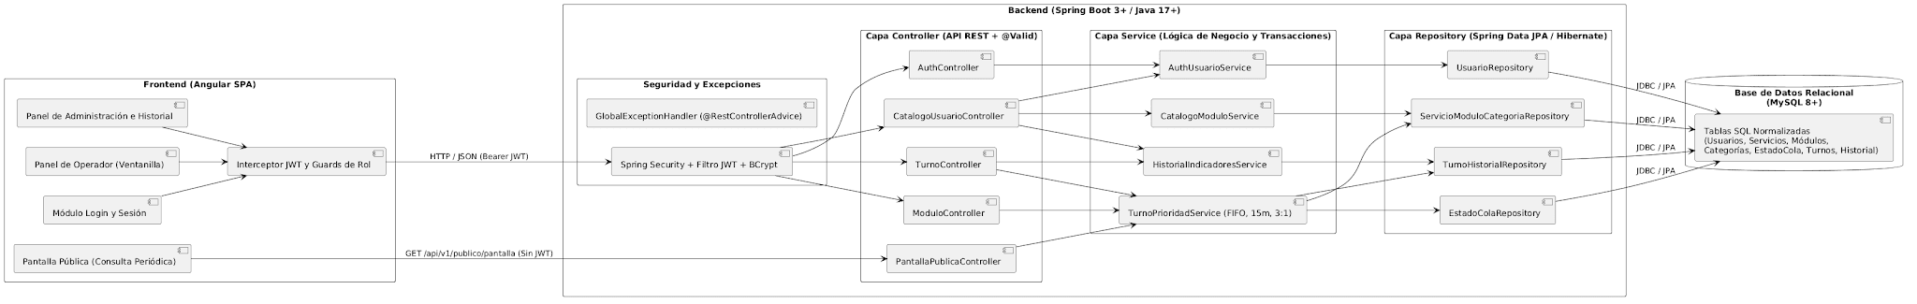

Ilustración 8. Diagrama de componentes.
La aplicación se organiza bajo una arquitectura cliente-servidor por capas para garantizar la separación de responsabilidades y la consistencia transaccional:
- Frontend (Angular): Aplicación web de una sola página (SPA) que consume los endpoints reales de la API REST. Implementa las vistas de inicio de sesión, panel de operador con controles habilitados según el estado del turno, pantalla de consulta pública con actualización periódica automática sin exponer datos personales, y panel de administración e historial con indicadores. Gestiona el almacenamiento y envío del token JWT mediante interceptores y protege la navegación según el rol.
- Backend (Java 17+ y Spring Boot 3+): API REST gestionada con Maven y estructurada en tres capas principales:
  - Capa controller: Recibe las peticiones HTTP, valida los DTOs de entrada mediante @Valid (Jakarta Validation) y delega el procesamiento sin contener lógica de selección. Se apoya en @RestControllerAdvice y @ExceptionHandler para devolver respuestas y códigos HTTP estandarizados (201, 400, 401, 403, 404 y 409).
  - Capa service: Concentra las reglas de negocio del banco, el cálculo del consecutivo diario por servicio, la evaluación del envejecimiento configurable (15 minutos por defecto), la proporción N:1 configurable (3:1 por defecto), el ordenamiento FIFO y las transiciones válidas de estado bajo control transaccional y de concurrencia.
  - Capa repository: Implementada con Spring Data JPA e Hibernate para ejecutar las operaciones de persistencia y consultas sobre las entidades relacionales.
- Seguridad (Spring Security, JWT y BCrypt): Protege las rutas del servidor validando firma y expiración del JWT en cada solicitud, consultando la cuenta actual para comprobar que existe, permanece activa y conserva el rol incluido en el token. Si el usuario está inactivo o su rol cambió, responde 401 y exige iniciar sesión nuevamente. Restringe operaciones mediante ADMIN y OPERADOR, separa rutas públicas (login y pantalla pública) y almacena contraseñas mediante BCrypt.
- Base de Datos Relacional (MySQL 8.0.16 o superior): Almacena de forma íntegra y persistente los usuarios, servicios bancarios, módulos de atención, categorías de prioridad, configuración y contador de cola, turnos emitidos e historial de cambios de estado, asegurando mediante llaves primarias, foráneas, restricciones CHECK aplicadas efectivamente por el motor, columnas generadas, índices de unicidad y triggers de protección que no existan números duplicados, violaciones de exclusividad activa ni pérdida de trazabilidad tras reiniciar el servidor.

Diagrama de Actividades
El diagrama de actividades modela el flujo dinámico de extremo a extremo para la emisión, selección atómica y atención de turnos en la sucursal, distribuyendo las responsabilidades entre el operador o administrador en el frontend (Angular), la capa de negocio en el backend (Spring Boot TurnoService) y la persistencia transaccional en MySQL 8.0.16 o superior. El flujo contempla la extracción del usuario_id desde el JWT autenticado, la validación de exclusividad por módulo y cuenta de usuario, la aplicación de los parámetros vigentes de envejecimiento y proporción, la selección FIFO y la validación de propiedad del turno al ejecutar cambios de estado.
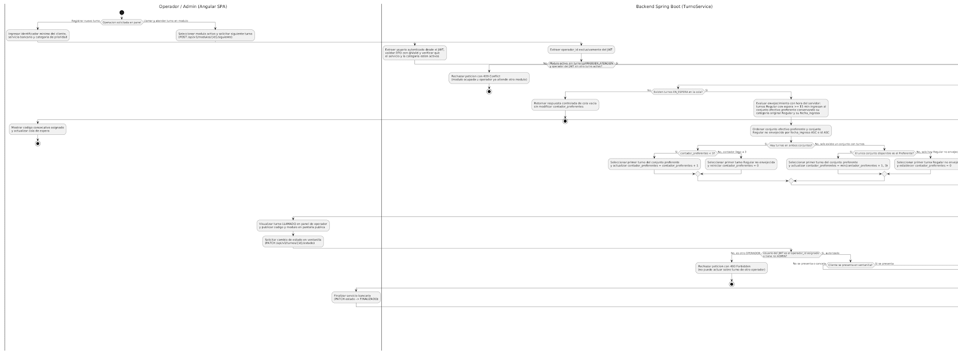

Ilustración 9. Diagrama de actividades.

4. DISEÑO DE DATOS

Estructura SQL

Ilustración 10. Diagrama ER.
El diseño de persistencia establece una separación clara y verificable entre las reglas de integridad que aplica directamente el motor relacional y las reglas de negocio concurrentes que garantiza transaccionalmente el backend en Spring Boot:
- Integridad garantizada directamente por el motor de base de datos (MySQL 8.0.16 o superior, InnoDB):
  - Integridad referencial y conservación del historial (`ON DELETE RESTRICT` y `ON UPDATE RESTRICT`): Todas las llaves foráneas utilizan ON DELETE RESTRICT y ON UPDATE RESTRICT, impidiendo a nivel de base de datos eliminar físicamente usuarios, servicios, módulos, categorías o turnos que posean registros vinculados, así como modificar los identificadores de las entidades referenciadas, dado que son claves primarias que no deben alterarse durante la operación normal del sistema.
  - Coherencia entre el servicio del turno y el servicio del módulo asignado (Clave foránea compuesta): En modulos_atencion se define la restricción única compuesta uk_modulos_id_servicio UNIQUE (id, servicio_id) y en turnos la llave foránea compuesta fk_turnos_modulo_servicio FOREIGN KEY (modulo_id, servicio_id) REFERENCES modulos_atencion (id, servicio_id). De este modo, el propio motor SQL impide que un turno sea asignado a una ventanilla o módulo perteneciente a otro servicio bancario (permitiendo modulo_id IS NULL mientras el turno está en EN_ESPERA).
  - Unicidad de numeración correlativa, exclusividad activa y catálogos (`UNIQUE`): La tabla turnos aplica uk_turnos_servicio_fecha_consecutivo UNIQUE (servicio_id, fecha_operacion, consecutivo) y uk_turnos_codigo UNIQUE (codigo), haciendo imposible la duplicidad de números para un mismo servicio y día. Adicionalmente, define los índices únicos uk_turnos_modulo_activo UNIQUE (modulo_activo_id) y uk_turnos_operador_activo UNIQUE (operador_activo_id) sobre columnas generadas para garantizar la exclusividad de módulo y de operador en turnos activos. Asimismo, estado_cola_servicio impone UNIQUE (servicio_id) (relación 1:1 estricta).
  - Restricciones de dominio y rango (`CHECK`, requeridas en MySQL 8.0.16 o superior): El script requiere MySQL 8.0.16 o superior para que el motor evalúe y aplique efectivamente las cláusulas CHECK: en estado_cola_servicio se exige ultimo_consecutivo >= 0, umbral_envejecimiento_min > 0, proporcion_preferente > 0 y contador_preferentes >= 0 AND contador_preferentes <= proporcion_preferente; en turnos se exige consecutivo > 0 y pertenencia de estado al catálogo válido (EN_ESPERA, LLAMADO, EN_ATENCION, FINALIZADO, CANCELADO, AUSENTE); y en usuarios se exige rol IN ('ADMIN', 'OPERADOR').
  - Triggers de protección e inmutabilidad histórica: El script implementa cinco triggers en MySQL para proteger los catálogos iniciales y la inmutabilidad del historial:
    - trg_categorias_base_no_update_id: Protege las cuatro categorías iniciales, impidiendo modificar su identificador, su condición preferente o desactivarlas.
    - trg_categorias_base_no_delete: Impide eliminar las cuatro categorías iniciales.
    - trg_historial_turnos_no_update: Impide modificar los registros del historial de transiciones.
    - trg_historial_turnos_no_delete: Impide eliminar registros históricos en historial_turnos.
    - trg_turnos_snapshot_inmutable: Impide modificar la categoría original (categoria_id) y su nombre histórico (categoria_nombre_snapshot) una vez emitido el turno.
- Integridad y concurrencia garantizadas conjuntamente por MySQL y la lógica transaccional del Backend (`TurnoService`):
  - Exclusividad y concurrencia de turnos activos en dos niveles: La exclusividad de los turnos activos ya no recae únicamente en el backend, sino que se garantiza mediante dos niveles de protección que trabajan conjuntamente:
    - Nivel MySQL: Mediante las columnas generadas modulo_activo_id y operador_activo_id (que identifican las asignaciones activas en estado LLAMADO o EN_ATENCION) y los índices únicos uk_turnos_modulo_activo y uk_turnos_operador_activo, los cuales impiden a nivel físico que un módulo o un operador mantengan más de un turno activo simultáneamente.
    - Nivel Spring Boot (`TurnoService`): Continúa siendo imprescindible y actúa conjuntamente con la base de datos mediante transacciones (@Transactional), bloqueos pesimistas (PESSIMISTIC_WRITE), verificaciones de propiedad del turno, revalidación de disponibilidad tras adquirir los bloqueos y control estricto del orden de bloqueos (primero cuentas de usuario por ID ascendente; segundo servicios por ID ascendente; tercero categorías por ID ascendente; cuarto módulos por ID ascendente; quinto estados de cola por servicioId; y sexto turnos por ID ascendente). Para llamar el siguiente turno, TurnoService bloquea la cuenta autenticada, el servicio, el módulo solicitado y el estado de cola, y revalida que ni la cuenta ni el módulo mantengan turnos LLAMADO o EN_ATENCION antes de asignar el turno y cambiar su estado en la misma transacción.
  - Reglas transaccionales de negocio en `TurnoService`: Validación de la máquina de estados, verificación de propiedad del operador (403 Forbidden), evaluación del envejecimiento con el umbral vigente (15 minutos por defecto) y reinicio de contadores al cambiar de fecha.
- Descripción de tablas del modelo relacional:
  - `usuarios`: Cuentas del personal bancario (id PK, username UNIQUE, nombre_completo, password_hash cifrado con BCrypt, rol restringido por CHECK a ADMIN u OPERADOR, y activo para baja lógica).
  - `servicios`: Áreas de atención bancaria (id PK, codigo_prefijo UNIQUE, nombre UNIQUE, descripcion y activo).
  - `modulos_atencion`: Ventanillas asociadas a un servicio (id PK, servicio_id FK hacia servicios, nombre UNIQUE, activo y restricción compuesta UNIQUE (id, servicio_id) para soportar la validación cruzada con turnos).
  - `categorias`: Categorías de prioridad (id PK, nombre UNIQUE: Discapacidad, Embarazada, Adulto mayor y Regular, booleano preferente y activo).
  - `estado_cola_servicio`: Control transaccional 1:1 por servicio (id PK, servicio_id FK UNIQUE, fecha_operacion, ultimo_consecutivo >= 0, contador_preferentes entre 0 y proporcion_preferente, umbral_envejecimiento_min > 0 y proporcion_preferente > 0).
  - `turnos`: Registro de turnos emitidos (id PK, codigo UNIQUE, servicio_id FK, categoria_id FK, categoria_nombre_snapshot que conserva el nombre histórico de la categoría al momento de emitir el turno, modulo_id anulable hasta el llamado con FK compuesta (modulo_id, servicio_id) hacia modulos_atencion (id, servicio_id), operador_id FK anulable hacia usuarios, modulo_activo_id como columna generada para garantizar exclusividad de módulo con uk_turnos_modulo_activo, operador_activo_id como columna generada para garantizar exclusividad de operador con uk_turnos_operador_activo, fecha_operacion, consecutivo > 0, identificador_cliente, estado, marcas de tiempo y motivo_cancelacion_ausencia, más UNIQUE (servicio_id, fecha_operacion, consecutivo)). En la correspondencia con Java, categoria_nombre_snapshot se mapea a categoriaNombreSnapshot en la entidad JPA Turno y a categoriaOriginalNombre en los DTO; por su parte, modulo_activo_id y operador_activo_id son columnas generadas por MySQL que no deben recibir valores desde el frontend ni tratarse como campos modificables de la entidad.
  - `historial_turnos`: Auditoría inmutable de transiciones (id PK, turno_id FK hacia turnos, operador_id FK hacia usuarios, estado_anterior, estado_nuevo, fecha_cambio y motivo).

5. LISTA DE ENDPOINTS
El contrato de la API REST en Spring Boot se estructura bajo el prefijo /api/v1 y está organizado según los cinco módulos funcionales del sistema. Todas las entradas se validan mediante @Valid (Jakarta Validation) y las respuestas de error se gestionan centralizadamente con @RestControllerAdvice y @ExceptionHandler. Se utilizan códigos HTTP coherentes: 200 OK para consultas y actualizaciones, 201 Created para creaciones, 400 Bad Request para datos o parámetros inválidos, 401 Unauthorized ante ausencia, invalidez o vencimiento del JWT, 403 Forbidden cuando el usuario autenticado no tiene permisos sobre la operación, 404 Not Found para recursos inexistentes y 409 Conflict para conflictos de estado, exclusividad, módulo ocupado o duplicidad.

Módulo | Método | Ruta (Endpoint) | Rol Autorizado
Autenticación y Usuarios | POST | /api/v1/auth/login | Público (Sin JWT)
Autenticación y Usuarios | GET | /api/v1/usuarios | ADMIN
Autenticación y Usuarios | POST | /api/v1/usuarios | ADMIN
Autenticación y Usuarios | PUT | /api/v1/usuarios/{id} | ADMIN
Servicios, Módulos y Parámetros | GET | /api/v1/servicios | ADMIN, OPERADOR
Servicios, Módulos y Parámetros | POST | /api/v1/servicios | ADMIN
Servicios, Módulos y Parámetros | PUT | /api/v1/servicios/{id} | ADMIN
Servicios, Módulos y Parámetros | GET | /api/v1/modulos | ADMIN, OPERADOR
Servicios, Módulos y Parámetros | POST | /api/v1/modulos | ADMIN
Servicios, Módulos y Parámetros | PUT | /api/v1/modulos/{id} | ADMIN
Servicios, Módulos y Parámetros | GET | /api/v1/categorias | ADMIN, OPERADOR
Servicios, Módulos y Parámetros | PUT | /api/v1/categorias/{id} | ADMIN
Servicios, Módulos y Parámetros | GET | /api/v1/parametros-cola | ADMIN, OPERADOR
Servicios, Módulos y Parámetros | PUT | /api/v1/parametros-cola/{servicioId} | ADMIN
Emisión y Atención de Turnos | POST | /api/v1/turnos | OPERADOR, ADMIN
Emisión y Atención de Turnos | POST | /api/v1/modulos/{id}/siguiente | OPERADOR, ADMIN
Emisión y Atención de Turnos | PATCH | /api/v1/turnos/{id}/estado | OPERADOR, ADMIN
Consulta y Pantalla Pública | GET | /api/v1/publico/pantalla | Público (Sin JWT)
Emisión / Historial | GET | /api/v1/turnos | ADMIN, OPERADOR
Historial e Indicadores | GET | /api/v1/turnos/{id} | ADMIN, OPERADOR
Historial e Indicadores | GET | /api/v1/turnos/indicadores | ADMIN

Matriz de Permisos por Rol y Operación
Para garantizar la congruencia entre los casos de uso, las historias de usuario, las reglas de negocio y la configuración de SecurityFilterChain / @PreAuthorize en Spring Security, la siguiente matriz consolida el alcance de cada operación. Consulta pública representa acceso anónimo (permitAll), no un tercer rol persistido ni un rol incluido en el JWT:
Operación Funcional | Endpoint(s) | Consulta Pública (Sin JWT) | Rol OPERADOR (Con JWT) | Rol ADMIN (Con JWT) | Consulta pública es acceso anónimo (permitAll), no un rol persistido ni un rol incluido en el JWT. ADMIN y OPERADOR son los únicos roles autenticados.
Iniciar sesión | POST /api/v1/auth/login | Permitido | Permitido | Permitido | Ruta pública (permitAll()). Valida usuario activo y emite JWT.
Administrar usuarios | GET, POST, PUT /api/v1/usuarios/** | Denegado (401) | Denegado (403) | Permitido | Exclusivo ADMIN. Las actualizaciones se realizan en transacción; rechaza baja/cambio de rol con turnos activos y protege al último ADMIN. Los cambios de estado/rol se reflejan al validar cada JWT.
Administrar servicios, módulos, categorías y parámetros | POST, PUT /api/v1/servicios/**, /modulos/**, /categorias/**, /parametros-cola/** | Denegado (401) | Denegado (403) | Permitido | Exclusivo ADMIN. Aplica baja lógica segura e inmutabilidad de categorías base.
Consultar catálogos y parámetros | GET /api/v1/servicios, /modulos, /categorias, /parametros-cola | Denegado (401) | Permitido | Permitido | OPERADOR consulta catálogos activos para operar; ADMIN consulta activos e inactivos.
Registrar nuevo turno | POST /api/v1/turnos | Denegado (401) | Permitido | Permitido | OPERADOR como rol principal y ADMIN habilitado en función de supervisión operativa.
Consultar cola operativa en espera | GET /api/v1/turnos?modo=COLA&servicioId={id} | Denegado (401) | Permitido | Permitido | Filtra forzosamente fecha_operacion = hoy y estado = EN_ESPERA. El orden proyecta llamados sucesivos usando una instantánea, copia del contador y parámetros vigentes; no modifica el contador persistido. fecha y estado no se admiten en modo=COLA.
Llamar siguiente turno en módulo | POST /api/v1/modulos/{id}/siguiente | Denegado (401) | Permitido | Permitido | Se bloquean en orden consistente la cuenta autenticada, el módulo y la cola del servicio; luego se revalida la exclusividad para evitar carreras entre solicitudes concurrentes, incluso desde una misma cuenta a servicios distintos.
Cambiar estado de turno | PATCH /api/v1/turnos/{id}/estado | Denegado (401) | Permitido solo para cancelar EN_ESPERA de la fecha actual y para modificar LLAMADO/EN_ATENCION asignados a su cuenta (403 si es ajeno o histórico). | Permitido (cualquier turno) | OPERADOR puede cancelar turnos EN_ESPERA solo de la fecha actual; ADMIN puede cancelar EN_ESPERA de cualquier fecha. En LLAMADO/EN_ATENCION, OPERADOR debe coincidir con operador_id (403 si es ajeno) y ADMIN puede ejecutar transiciones válidas sobre cualquier turno. El historial registra al actor; la asignación original se conserva.
Visualizar pantalla de sala de espera | GET /api/v1/publico/pantalla | Permitido | Permitido | Permitido | Ruta pública (permitAll()). Solo lectura, sin identificadorCliente ni estados terminales.
Consultar historial completo de turnos | GET /api/v1/turnos?modo=HISTORIAL | Denegado (401) | Denegado (403) | Permitido | ADMIN puede consultar cualquier fecha. OPERADOR solo puede consultar turnos de la fecha actual (403 si es histórico). Los turnos EN_ESPERA de días anteriores se conservan en historial y solo ADMIN puede cancelarlos; no aparecen en cola ni pantalla pública. La respuesta protegida puede incluir identificadorCliente; la pantalla pública nunca lo incluye.
Consultar detalle y transiciones de turno | GET /api/v1/turnos/{id} | Denegado (401) | Permitido (solo turnos de hoy) | Permitido (cualquier fecha) | ADMIN audita cualquier turno; OPERADOR solo turnos de la fecha actual (403 si es histórico).
Consultar indicadores operativos | GET /api/v1/turnos/indicadores | Denegado (401) | Denegado (403) | Permitido | Exclusivo ADMIN. Calcula conteos y promedio de espera en SQL.

Catálogo de DTOs de Entrada y Salida (Campos, Tipos y Validaciones)
Todos los DTOs utilizan Jakarta Validation (@Valid) en la entrada y omiten campos sensibles (como passwordHash o datos personales en vistas públicas) en la salida:
Nombre del DTO | Tipo | Campos, Tipos de Datos y Reglas de Validación (Obligatorio / Opcional)
LoginRequestDTO | Entrada | username (String, obligatorio, @NotBlank, @Size(min=3, max=50)); password (String, obligatorio, @NotBlank, 8-72 caracteres y máximo 72 bytes UTF-8).
AuthResponseDTO | Salida | token (String, JWT Bearer), tipoToken (String, "Bearer"), expiracion (LocalDateTime), usuarioId (Long), username (String), nombreCompleto (String), rol (RolUsuario: ADMIN | OPERADOR).
UsuarioCreateDTO | Entrada | username (String, obligatorio, @NotBlank, @Size(min=3, max=50), sin espacios); nombreCompleto (String, obligatorio, @NotBlank, @Size(min=3, max=100)); password (String, obligatorio, @NotBlank, 8-72 caracteres y máximo 72 bytes UTF-8); rol (RolUsuario, obligatorio, @NotNull).
UsuarioUpdateDTO | Entrada | nombreCompleto (String, obligatorio, 3-100); password (String, opcional: si se omite o es null conserva el hash; si se envía debe ser no vacío, 8-72 caracteres y máximo 72 bytes UTF-8); rol (RolUsuario, obligatorio); activo (Boolean, obligatorio). username es inmutable. No permite desactivar/cambiar rol a un usuario con turnos activos ni desactivar/degradar al último ADMIN.
UsuarioDTO | Salida | id (Long), username (String), nombreCompleto (String), rol (RolUsuario), activo (Boolean). (Jamás incluye passwordHash).
ServicioRequestDTO | Entrada | codigoPrefijo (String, obligatorio, @NotBlank, @Pattern(regexp="^[A-Z]{2,10}$")), nombre (String, obligatorio, @NotBlank, @Size(min=3, max=100)), descripcion (String, opcional, @Size(max=255)).
ServicioUpdateDTO | Entrada | nombre (String, obligatorio, @NotBlank, @Size(min=3, max=100)); descripcion (String, opcional, @Size(max=255)); activo (Boolean, obligatorio, @NotNull). codigoPrefijo no se modifica después de crear el servicio.
ServicioDTO | Salida | id (Long), codigoPrefijo (String), nombre (String), descripcion (String), activo (Boolean).
ModuloRequestDTO | Entrada | servicioId (Long, obligatorio, @NotNull, @Positive), nombre (String, obligatorio, @NotBlank, 3-50 caracteres). El nombre del módulo debe ser único globalmente; la comparación ignora mayúsculas/minúsculas y espacios exteriores. El servicio debe existir y estar activo.
ModuloUpdateDTO | Entrada | servicioId (Long, obligatorio, @NotNull, @Positive), nombre (String, obligatorio, @NotBlank, 3-50 caracteres), activo (Boolean, obligatorio, @NotNull). El nombre debe ser único globalmente, ignorando mayúsculas/minúsculas y espacios exteriores. servicioId destino debe existir y estar activo; no se permite cambiar servicioId si el módulo ya tiene turnos asociados.
ModuloDTO | Salida | id (Long), servicioId (Long), servicioNombre (String), servicioPrefijo (String), nombre (String), activo (Boolean), ocupado (Boolean), turnoActivoCodigo (String, nullable).
CategoriaUpdateDTO | Entrada | nombre (String, obligatorio, @NotBlank, @Size(min=3, max=50)). (El atributo preferente y el estado activo son inmutables en las 4 categorías base).
CategoriaDTO | Salida | id (Long), nombre (String), preferente (Boolean), activo (Boolean). Las cuatro categorías base se mantienen activas y su atributo preferente no puede modificarse; el nombre visible puede cambiar, pero cada turno conserva el nombre vigente al momento de emisión.
ParametrosColaDTO | Entrada | umbralEnvejecimientoMin (Integer, obligatorio, @NotNull, @Min(1), @Max(240)), proporcionPreferente (Integer, obligatorio, @NotNull, @Min(1), @Max(10)).
EstadoColaDTO | Salida | servicioId (Long), servicioPrefijo (String), servicioNombre (String), fechaOperacion (LocalDate), ultimoConsecutivo (Integer), contadorPreferentes (Integer), umbralEnvejecimientoMin (Integer), proporcionPreferente (Integer). El contador y consecutivo se reinician con la primera operación del servicio después del cambio de fecha en America/Bogota; no se requiere una tarea programada a medianoche.
RegistroTurnoDTO | Entrada | identificadorCliente (String, obligatorio, @NotBlank, @Size(min=3, max=100)), servicioId (Long, obligatorio, @NotNull, @Positive), categoriaId (Long, obligatorio, @NotNull, @Positive).
CambioEstadoDTO | Entrada | nuevoEstado (EstadoTurno, obligatorio, @NotNull: EN_ATENCION | FINALIZADO | CANCELADO | AUSENTE), motivo (String, obligatorio si nuevoEstado es CANCELADO o AUSENTE con @NotBlank y @Size(min=5, max=255); opcional si es EN_ATENCION o FINALIZADO). La autorización y fecha permitida para cancelar EN_ESPERA dependen del rol autenticado: OPERADOR solo fecha actual; ADMIN cualquier fecha.
TurnoDTO | Salida | Todos los campos de identificación, servicio, categoría original, conjunto efectivo, estado, asignación de módulo/operador y marcas de tiempo. categoriaOriginalNombre representa el nombre visible de la categoría al emitir el turno y debe conservarse como dato histórico aunque el catálogo se renombre.
SiguienteTurnoResponseDTO | Salida | colaVacia (Boolean), mensaje (String), turno (TurnoDTO, nullable cuando colaVacia = true), contadorPreferentesActual (Integer).
TurnoColaDTO | Salida | ordenEnCola (Integer, posición proyectada); id (Long), codigo (String), servicioId (Long), servicioNombre (String), identificadorCliente (String, solo para personal autenticado), categoriaId (Long), categoriaOriginalNombre (String, nombre al emitir), preferenteOriginal (Boolean), preferenteEfectivo (Boolean), envejecido (Boolean), conjuntoEfectivo (String: PREFERENTE | PREFERENTE_ENVEJECIDO | REGULAR), fechaOperacion (LocalDate), fechaIngreso (LocalDateTime), tiempoEsperaMin (Long), estado = EN_ESPERA. La proyección usa una hora de consulta y copias del contador/parámetros; supone módulos disponibles y ausencia de nuevas operaciones. No modifica el contador persistido.
TurnoResumenDTO | Salida | id, codigo, fechaOperacion, servicioNombre, categoriaOriginalNombre (nombre histórico al emitir), identificadorCliente (solo personal autenticado), moduloNombre, operadorUsername, estado, fechaIngreso, fechaLlamado, fechaInicioAtencion, fechaFinAtencion, fechaCancelacionAusencia y motivoCancelacionAusencia.
TurnoDetalleDTO | Salida | Todos los campos de TurnoDTO y transiciones (List<TransicionHistorialDTO>) al mismo nivel. Respuesta protegida: incluye identificadorCliente. ADMIN puede consultar cualquier fecha; OPERADOR solo turnos de la fecha de operación actual.
TransicionHistorialDTO | Salida (anidado) | id (Long), estadoAnterior (EstadoTurno, nullable en la emisión inicial), estadoNuevo (EstadoTurno), fechaCambio (LocalDateTime), operadorUsername (String, actor que ejecutó la transición) y motivo (String, nullable). Representa una entrada cronológica e inmutable del historial.
PantallaPublicaDTO | Salida | fechaOperacion (LocalDate), horaServidor (LocalDateTime), turnosEnModulos (List<TurnoPublicoModuloDTO: codigo, servicioNombre, moduloNombre, estado, fechaLlamado>) y proximosEnEspera (List<TurnoPublicoColaDTO: ordenEnCola, codigo, servicioNombre, estado>, hasta 10 por servicio). El DTO no contiene identificadorCliente ni datos personales.
IndicadoresDTO | Salida | fechaConsulta (LocalDate, por defecto hoy en America/Bogota), servicioId (Long, nullable), totalEmitidos, totalFinalizados, totalCancelados, totalAusentes, totalEnEspera y totalEnAtencionOLlamado (Long), tiempoPromedioEsperaSegundos (Double) y tiempoPromedioEsperaFormateado (String, redondeado al segundo entero más cercano; ej. '08 min 25 seg'). El promedio considera únicamente turnos con fechaInicioAtencion.
ErrorResponseDTO | Salida | timestamp (LocalDateTime), status (Integer), error (String), mensaje (String), ruta (String), detallesValidacion (Map<String, String>, nullable). Lo genera @RestControllerAdvice y @ExceptionHandler; en errores 400 de validación incluye el detalle por campo. No expone trazas internas, consultas SQL ni secretos.

Especificación Detallada del Contrato por Endpoint (Ejemplos JSON, Efectos y Transacciones)
A continuación se documenta el comportamiento transaccional, efectos sobre entidades y ejemplos JSON de entrada y salida de los endpoints del sistema:

1. Módulo de Autenticación y Usuarios
- POST /api/v1/auth/login (Público, sin JWT): Verifica que username exista y que activo = true, compara la contraseña con BCryptPasswordEncoder.matches() y genera un JWT firmado con JWT_SECRET. El token utiliza sub = usuarioId, incluye el claim rol y exp (fecha de expiración); las rutas protegidas validan posteriormente firma, expiración, estado activo y coincidencia del rol vigente.
- GET /api/v1/usuarios (Rol: ADMIN): Consulta todos los registros de usuarios proyectados a UsuarioDTO sin exponer password_hash.
- POST /api/v1/usuarios (Rol: ADMIN, @Transactional): Verifica que username no exista (409 Conflict), cifra password con BCryptPasswordEncoder.encode() e inserta en usuarios con activo = true.
- PUT /api/v1/usuarios/{id} (Rol: ADMIN, @Transactional): El username es inmutable después de crear la cuenta. Bloquea las cuentas implicadas (usuario objetivo y, cuando la modificación afecte a ADMIN, todas las cuentas ADMIN activas) en orden ascendente por ID. Después verifica que el usuario objetivo no tenga ningún turno en LLAMADO o EN_ATENCION de cualquier fecha (409 Conflict si tiene turno activo) y vuelve a contar los ADMIN activos dentro de la transacción. Así impide desactivar o cambiar a OPERADOR al último ADMIN activo (409 Conflict), incluso si el cambio se intenta sobre la propia cuenta o si existen solicitudes administrativas simultáneas. Si password se omite o se envía como null, conserva el hash actual; si se envía una cadena no vacía, debe cumplir 8 a 72 caracteres y no superar 72 bytes en UTF-8, y se actualiza con BCrypt. Una cadena vacía o superior al límite se rechaza con 400 Bad Request.

2. Módulo de Servicios, Módulos de Atención y Parámetros
- GET /api/v1/servicios (Roles: ADMIN, OPERADOR): Para ADMIN, admite el filtro opcional ?activo=true|false; si se omite, devuelve todos los servicios. Para OPERADOR, el backend fuerza activo=true y rechaza con 403 Forbidden cualquier solicitud que intente consultar activo=false. Devuelve List<ServicioDTO>.
- POST /api/v1/servicios (Rol: ADMIN, @Transactional): Valida unicidad de codigoPrefijo y nombre (409 Conflict). Inserta en servicios (activo = true) e inserta automáticamente en la misma transacción su fila 1:1 en estado_cola_servicio con fecha_operacion = LocalDate.now(ZoneId.of("America/Bogota")), ultimo_consecutivo = 0, contador_preferentes = 0, umbral_envejecimiento_min = 15 y proporcion_preferente = 3.
- PUT /api/v1/servicios/{id} (Rol: ADMIN, @Transactional): codigoPrefijo es inmutable después de crear el servicio porque forma parte de los códigos históricos de los turnos; el DTO de actualización solo permite modificar nombre, descripción y estado. Para modificar o desactivar el servicio, bloquea primero la fila del servicio, después todos sus módulos asociados en orden ascendente por ID y finalmente el estado de cola; vuelve a validar las condiciones dentro de la transacción. Si activo = false, verifica que no existan turnos EN_ESPERA de la fecha actual ni turnos LLAMADO o EN_ATENCION de cualquier fecha (409 Conflict). Al desactivar el servicio, desactiva automáticamente todos sus módulos asociados. Si posteriormente se reactiva el servicio, sus módulos permanecen inactivos y el ADMIN debe reactivarlos individualmente. El ejemplo de cuerpo y respuesta que sigue es ilustrativo para el servicio id=3 y presupone que cumple esas condiciones.
- GET /api/v1/modulos (Roles: ADMIN, OPERADOR): Admite filtro opcional ?servicioId=1. Para ADMIN, también admite ?activo=true|false; si se omite, devuelve todos los módulos. Para OPERADOR, el backend fuerza activo=true y rechaza con 403 Forbidden cualquier solicitud que intente consultar activo=false. Devuelve List<ModuloDTO> indicando si la ventanilla tiene actualmente un turno activo (ocupado y turnoActivoCodigo).
- POST /api/v1/modulos (Rol: ADMIN, @Transactional): Verifica que el servicio exista (404), bloquea su registro y vuelve a validar que esté activo (409 Conflict). Valida que el nombre del módulo sea único globalmente, sin distinguir mayúsculas/minúsculas ni espacios exteriores, y crea el módulo con activo = true.
- PUT /api/v1/modulos/{id} (Rol: ADMIN, @Transactional): El ejemplo siguiente desactiva el módulo id=2, suponiendo que está libre y que el servicio conserva al menos otro módulo activo para atender la cola. Si existen turnos asociados al módulo, servicioId no puede modificarse.
  - 1. Si dto.servicioId != modulo.servicioId, verifica que el servicio destino exista y esté activo (404/409). Si existen turnos vinculados al módulo (existsByModuloId(id)), rechaza el cambio de servicio con 409 Conflict para preservar la asociación histórica entre el módulo y los turnos ya atendidos.
  - 2. Si dto.activo == false o se modifica el nombre/servicio, bloquea primero los servicios implicados (servicio actual y destino, si cambia, ordenados por ID ascendente), después el módulo y finalmente los estados de cola implicados ordenados por servicioId, respetando el orden global de bloqueos; vuelve a validar las condiciones dentro de la transacción. El nombre debe ser único globalmente, sin distinguir mayúsculas/minúsculas ni espacios exteriores. Verifica que el módulo no tenga turno LLAMADO o EN_ATENCION de ninguna fecha (409 Conflict) y que no sea el último módulo activo del servicio mientras existan turnos EN_ESPERA hoy (409 Conflict).
  - 3. Si dto.activo == true, verifica que su servicio padre esté activo (409 Conflict).
- GET /api/v1/categorias (Roles: ADMIN, OPERADOR) y PUT /api/v1/categorias/{id} (Rol: ADMIN, @Transactional): GET lista las cuatro categorías base, que permanecen siempre activas; no requiere parámetros de estado. PUT recibe CategoriaUpdateDTO {"nombre": "..."} para actualizar el nombre visible validando unicidad (409), manteniendo inmutables preferente y activo = true.
- GET /api/v1/parametros-cola (Roles: ADMIN, OPERADOR) y PUT /api/v1/parametros-cola/{servicioId} (Rol: ADMIN, @Transactional): PUT bloquea primero el servicio y después el estado de cola, respetando el orden global de bloqueos, y actualiza umbral_envejecimiento_min y proporcion_preferente. Si contador_preferentes supera la nueva proporcionPreferente, lo ajusta a ese nuevo límite. Los valores iniciales son 15 minutos y 3; los rangos permitidos se especifican en el catálogo de DTOs.

3. Módulo de Emisión y Atención de Turnos
- POST /api/v1/turnos (Roles: OPERADOR, ADMIN, @Transactional):
  - 1. Extrae el usuario autenticado desde el JWT (SecurityContextHolder).
  - 2. Verifica que servicio y categoría existan (404). La vigencia del servicio y de la categoría se vuelve a comprobar dentro de la transacción después de obtener el bloqueo correspondiente (409 Conflict si alguno está inactivo).
  - 3. Bloquea de forma transaccional los recursos en el orden global establecido: primero la cuenta autenticada (identidad obtenida del JWT), después el servicio, luego la categoría del turno y finalmente la fila de estado_cola_servicio de ese servicio mediante PESSIMISTIC_WRITE. Captura una única marca temporal ahora = LocalDateTime.now(ZoneId.of("America/Bogota")) y hoy = ahora.toLocalDate() después de adquirir los bloqueos. Vuelve a comprobar que la cuenta esté activa, que el rol siga siendo el del JWT y que servicio y categoría continúen activos antes de generar el turno.
  - 4. Si estadoCola.fechaOperacion < hoy, actualiza fechaOperacion = hoy, ultimoConsecutivo = 0 y contadorPreferentes = 0.
  - 5. Incrementa nuevoConsecutivo = ultimoConsecutivo + 1, formatea codigo = prefijo + "-" + YYYYMMDD + "-" + String.format("%03d", nuevoConsecutivo) (mínimo 3 dígitos desde 001, 4+ dígitos si supera 999), inserta el turno en turnos con categoria_nombre_snapshot = categoria.getNombre() (categoriaNombreSnapshot en la entidad JPA), estado = EN_ESPERA y fecha_ingreso = ahora, e inserta la transición inicial en historial_turnos (estado_anterior = null, estado_nuevo = EN_ESPERA, operador_id del JWT).
- POST /api/v1/modulos/{id}/siguiente (Roles: OPERADOR, ADMIN, @Transactional):
  - 1. Extrae operadorId exclusivamente del JWT autenticado.
  - 2. Verifica que el módulo {id} exista (404) y que tanto el módulo como su servicio estén activos (409 Conflict).
  - 4. Bloquea de forma transaccional los recursos en el orden global establecido: primero la cuenta autenticada, después el servicio, luego el módulo solicitado y finalmente la fila de estado de cola del servicio mediante PESSIMISTIC_WRITE. Captura una única marca temporal ahora y hoy en America/Bogota después de adquirir los bloqueos; si fechaOperacion < hoy, reinicia fechaOperacion = hoy, ultimoConsecutivo = 0 y contadorPreferentes = 0.
  - 5. Después de adquirir los bloqueos, vuelve a verificar dentro de la misma transacción que el servicio y el módulo continúen activos, que la cuenta autenticada no tenga turnos LLAMADO o EN_ATENCION en ningún módulo/servicio y que el módulo solicitado no tenga turno activo. Si alguna condición cambió mientras la solicitud esperaba el bloqueo, responde 409 Conflict. Esta segunda verificación es obligatoria para evitar que dos solicitudes simultáneas de una misma cuenta obtengan turnos activos en módulos o servicios distintos.
  - 6. Consulta los turnos del servicio con fecha_operacion = hoy y estado = 'EN_ESPERA', y bloquea el turno seleccionado antes de cambiar su estado para confirmar que continúa en EN_ESPERA.
  - Caso Cola Vacía: Si la lista está vacía, no modifica contador_preferentes y retorna 200 OK con SiguienteTurnoResponseDTO:
  - Caso Cola con Turnos: Clasifica los turnos EN_ESPERA en dos conjuntos ordenados por fecha_ingreso ASC e id ASC: conjunto efectivo preferente (categorías con preferente = true más turnos Regular cuya espera Duration.between(fechaIngreso, ahora).toMinutes() >= umbralEnvejecimientoMin) y conjunto Regular no envejecido. Si hay ambos conjuntos y contador_preferentes < proporcionPreferente, selecciona el primero del conjunto preferente y actualiza contador_preferentes = min(contador_preferentes + 1, proporcionPreferente). Si hay ambos y contador_preferentes >= proporcionPreferente, selecciona el primer Regular no envejecido y reinicia el contador a 0. Si solo hay preferentes, selecciona el primero e incrementa el contador hasta el límite configurado; si solo hay Regular no envejecidos, selecciona el primero y reinicia el contador a 0. Actualiza el turno seleccionado a LLAMADO, asigna modulo_id y operador_id del JWT, registra fecha_llamado e inserta la transición en historial_turnos. contadorPreferentesActual en la respuesta representa el valor persistido después de aplicar la selección; en el ejemplo siguiente se parte de un contador igual a 1 y se incrementa a 2 al llamar un preferente.
- PATCH /api/v1/turnos/{id}/estado (Roles: OPERADOR, ADMIN, @Transactional):
  - Antes de modificar, el backend bloquea de forma transaccional las cuentas implicadas (actor y operador asignado, por ID ascendente), el servicio, el módulo si existe, el estado de cola del servicio y el turno objetivo, respetando el orden global de bloqueos definido para el sistema. En una cancelación desde EN_ESPERA se omite el módulo y el operador asignado, y se bloquea el estado de cola antes del turno. Después vuelve a validar el estado, la fecha y la propiedad dentro de la transacción. Si el turno está en EN_ESPERA, un OPERADOR solo puede cancelarlo cuando pertenece a la fecha de operación actual (403 Forbidden para turnos de fechas anteriores); ADMIN puede cancelarlo en cualquier fecha. Si el turno está en LLAMADO o EN_ATENCION, un OPERADOR solo puede modificarlo cuando turno.operadorId coincide con el ID del JWT; si no coincide, se rechaza con 403 Forbidden. El ADMIN puede actuar sobre cualquier turno. Cuando el ADMIN resuelve un turno asignado a otro operador, historial_turnos registra el ID del ADMIN como autor de la transición, pero turnos.operador_id conserva el operador originalmente asignado.
  - 1. Iniciar atención (nuevoEstado = "EN_ATENCION"): Solo válido desde LLAMADO (409 en otro caso). motivo opcional. Actualiza turnos.estado = 'EN_ATENCION' y fecha_inicio_atencion = ahora, e inserta en historial_turnos la identidad del actor autenticado. La asignación original del módulo y operador se conserva.
  - 2. Finalizar atención (nuevoEstado = "FINALIZADO"): Solo válido desde EN_ATENCION (409 en otro caso). motivo opcional. Actualiza turnos.estado = 'FINALIZADO' y fecha_fin_atencion = ahora, inserta en historial_turnos y libera la disponibilidad del módulo y de la cuenta del operador para nuevos llamados. Los datos de asignación original del turno se conservan para la consulta histórica.
  - 3. Cancelar turno (nuevoEstado = "CANCELADO"): Válido únicamente desde EN_ESPERA o LLAMADO (409 en otro caso). Si el turno está en EN_ESPERA, un OPERADOR solo puede cancelarlo cuando pertenece a la fecha de operación actual (403 Forbidden en fechas anteriores); ADMIN puede cancelarlo en cualquier fecha. El motivo es obligatorio (@NotBlank, 5 a 255 caracteres; 400 Bad Request si falta). Actualiza estado = CANCELADO, fecha_cancelacion_ausencia = ahora y motivo_cancelacion_ausencia = motivo, e inserta la transición en historial_turnos con el actor autenticado. Si se cancela desde LLAMADO, libera la disponibilidad del módulo y de la cuenta del operador asignado sin revertir el contador de proporción; conserva en el turno la asignación original para trazabilidad. Si se cancela desde EN_ESPERA, modulo_id y operador_id permanecen nulos; el actor queda registrado solo en historial_turnos.
  - 4. Marcar ausente (nuevoEstado = "AUSENTE"): Válido exclusivamente desde LLAMADO (409 en otro caso). El motivo es obligatorio (@NotBlank, 5 a 255 caracteres; 400 Bad Request si falta). Actualiza estado = AUSENTE, fecha_cancelacion_ausencia = ahora y motivo_cancelacion_ausencia = motivo, inserta la transición en historial_turnos con el actor autenticado y libera la disponibilidad del módulo y de la cuenta del operador asignado, sin revertir el contador de proporción. Se conserva la asignación original en el turno.

4. Módulo de Consulta y Pantalla Pública
- GET /api/v1/publico/pantalla (Público, sin JWT): Consulta los turnos de la fecha actual en las secciones turnosEnModulos y proximosEnEspera. La primera contiene únicamente LLAMADO/EN_ATENCION con módulo asignado; la segunda contiene hasta 10 turnos EN_ESPERA por servicio, ordenados mediante una proyección de llamados sucesivos con una única hora de consulta y una copia del contador y parámetros vigentes. La proyección supone módulos disponibles y ausencia de nuevas operaciones durante la simulación, no incluye identificadorCliente y no modifica la cola real.

5. Módulo de Historial e Indicadores
- GET /api/v1/turnos (Separación explícita modo=COLA vs modo=HISTORIAL):
  - Caso 1 — GET /api/v1/turnos?modo=COLA&servicioId=1 (Roles: OPERADOR, ADMIN): Devuelve 200 OK - List<TurnoColaDTO> únicamente con los turnos EN_ESPERA de la fecha actual. servicioId es obligatorio; fecha y estado no se admiten en este modo y, si se envían, se rechazan con 400 Bad Request. El ordenEnCola proyecta llamados sucesivos sobre una instantánea, con una única hora de consulta y una copia del contador y parámetros actuales; supone módulos disponibles y que no ingresan ni cambian turnos durante la proyección. No modifica el contador persistido. El modo=COLA siempre corresponde al día actual para ambos roles.
  - Caso 2 — GET /api/v1/turnos?modo=HISTORIAL&fecha=2026-11-05&servicioId=1&estado=FINALIZADO (Rol exclusivo: ADMIN; devuelve 403 Forbidden si lo invoca un OPERADOR): Devuelve 200 OK - List<TurnoResumenDTO> con el historial filtrado. La consulta histórica admite filtros opcionales fecha, servicioId y estado; si fecha se omite, consulta todos los días. El modo=HISTORIAL es de solo lectura y no permite modificar registros.
- GET /api/v1/turnos/{id} (Roles: ADMIN cualquier turno; OPERADOR solo turnos de la fecha de operación actual):
- GET /api/v1/turnos/indicadores (Rol exclusivo: ADMIN): Admite los filtros opcionales fecha y servicioId; si fecha se omite, utiliza la fecha actual de America/Bogota. Contabiliza los estados dentro del alcance de esos filtros y calcula el promedio de espera como el promedio de (fecha_inicio_atencion - fecha_ingreso), únicamente sobre turnos con fecha_inicio_atencion IS NOT NULL. El valor en segundos conserva precisión decimal; el campo formateado redondea al segundo entero más cercano.

6. FRONTEND
El frontend del sistema se desarrolla como una aplicación de una sola página (SPA) en Angular, estructurada en cinco vistas que cubren las funciones de los dos roles autenticados (Administrador y Operador) y del perfil de consulta pública anónimo, consumiendo directamente los endpoints de la API REST en Spring Boot.

Vista de Inicio de Sesión (Login)
Corresponde al punto de acceso para el personal de la entidad bancaria (Administrador y Operador). Consume el endpoint POST /api/v1/auth/login enviando username y password, almacena el token JWT devuelto junto con el rol y la fecha de expiración, y redirige automáticamente al panel correspondiente. La opción «Recordar usuario» guarda únicamente el nombre de usuario en el dispositivo; nunca almacena la contraseña ni el JWT. Asimismo, muestra mensajes claros ante credenciales inválidas o sesión expirada (401 Unauthorized), prescinde de registro público de cuentas e incluye un acceso directo hacia la pantalla pública de la sala de espera.

Ilustración 11. Mockup del frontend, vista de inicio de sesión (Login).

Panel del Operador (Emisión y Atención de Turnos)
Concentra la operación diaria de las ventanillas y módulos del banco para el rol Operador (y Administrador). Está dividido en tres bloques funcionales conectados con el backend:
- Registro de nuevo turno (POST /api/v1/turnos): Solicita el identificador del cliente (3 a 100 caracteres, admitiendo documento, nombre corto o ambos combinados, ej. "CC 1088345 - Maria L."), el servicio bancario activo y la categoría de prioridad (Discapacidad, Embarazada, Adulto mayor o Regular), mostrando el código consecutivo único y la hora de ingreso generados por el servidor.
- Atención en el módulo asignado (POST /api/v1/modulos/{id}/siguiente y PATCH /api/v1/turnos/{id}/estado): Incluye el botón para llamar atómicamente al siguiente turno sin permitir selección manual del código. Muestra al operador autenticado el identificadorCliente del turno llamado para verificar su titularidad en ventanilla, deshabilita en Angular los botones de acciones no permitidas según el estado actual e incorpora el campo de motivo para cancelaciones o ausencias.
- Cola de espera ordenada (GET /api/v1/turnos): Presenta al personal autenticado los turnos EN_ESPERA del servicio ordenados según una proyección de llamados sucesivos sobre una instantánea, con una única hora de consulta y una copia del contador y parámetros vigentes. La proyección supone módulos disponibles y ausencia de nuevas operaciones, no modifica el contador persistido y respeta envejecimiento configurable, proporción N:1 (3:1 por defecto) y FIFO con desempate por ID; muestra identificadorCliente solo al personal autenticado. Cada fila de un turno EN_ESPERA del día actual ofrece la acción Cancelar, disponible para OPERADOR y ADMIN, que exige motivo y no asigna módulo ni operador al turno.
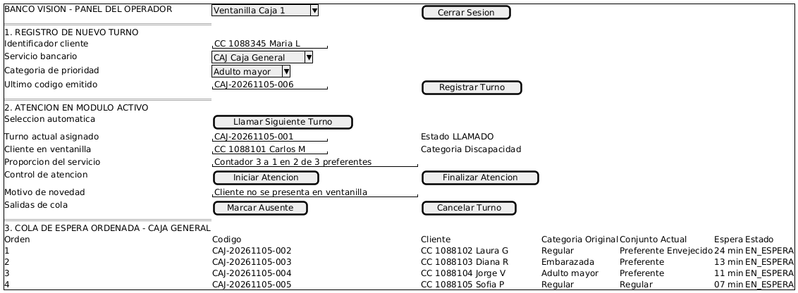

Ilustración 12. Mockup del frontend, panel del operador (emisión y atención de turnos).

Pantalla Pública de Sala de Espera
Vista de solo lectura accesible sin autenticación ni cuenta de usuario, destinada a los monitores de la sala de espera. Consume periódicamente (cada 5 segundos) GET /api/v1/publico/pantalla y divide la información del día actual en turnosEnModulos (solo LLAMADO o EN_ATENCION) y proximosEnEspera (hasta 10 turnos por servicio, EN_ESPERA), ordenados dentro de cada servicio mediante una simulación del algoritmo vigente. La simulación no modifica el contador real. El DTO público omite identificadorCliente y los turnos terminales no aparecen.
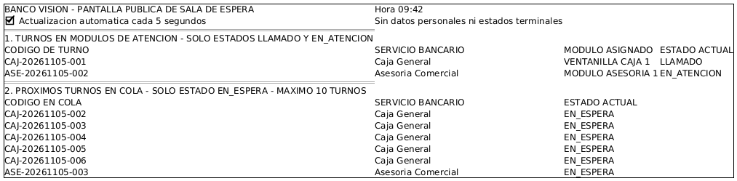

Ilustración 13. Mockup del frontend, pantalla pública de sala de espera.

Panel de Administración (Catálogos, Parámetros y Usuarios)
Vista protegida mediante Guard de Angular y validación de rol ADMIN en Spring Security. Permite crear, consultar, actualizar y desactivar lógicamente los servicios bancarios (/api/v1/servicios, aplicando las restricciones de turnos pendientes/activos y desactivando sus módulos asociados), los módulos o ventanillas de atención (/api/v1/modulos, impidiendo desactivar módulos ocupados o el último módulo activo cuando existen turnos EN_ESPERA), las categorías de prioridad (/api/v1/categorias, manteniendo inmutables la condición preferente y la condición activa de las cuatro categorías iniciales, con nombre histórico conservado en cada turno), y los usuarios del banco con contraseñas cifradas en BCrypt (/api/v1/usuarios). También permite ajustar los parámetros de cola por servicio (/api/v1/parametros-cola/{servicioId}: umbral de envejecimiento configurable, 15 minutos por defecto, y proporción N:1 configurable, 3:1 por defecto).
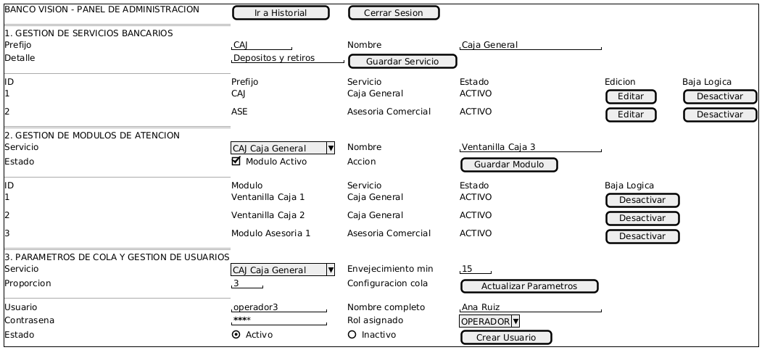

Ilustración 14. Mockup del frontend, panel de administración (servicios, módulos, parámetros y usuarios).

Vista de Historial de Turnos e Indicadores
Permite al Administrador auditar el desempeño del sistema consultando los indicadores mínimos obligatorios (GET /api/v1/turnos/indicadores: total de turnos emitidos, finalizados, cancelados, ausentes y tiempo promedio de espera de los turnos que iniciaron atención), filtrando el listado histórico de turnos por fecha, servicio y estado (GET /api/v1/turnos), e inspeccionando el detalle cronológico de todas las transiciones de cada turno (GET /api/v1/turnos/{id}: estado anterior, estado nuevo, marca de tiempo, operador responsable y motivo).
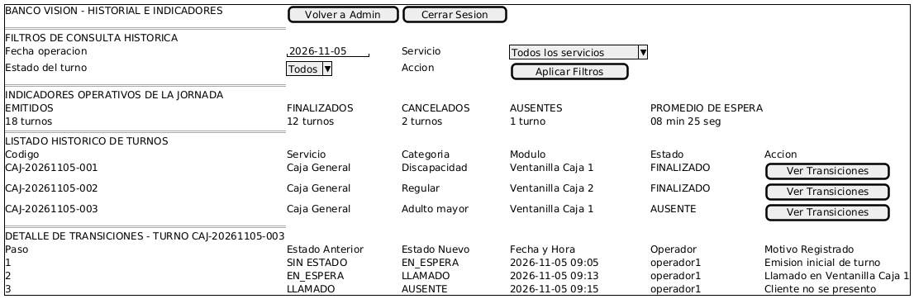

Ilustración 15. Mockup del frontend, vista de historial de turnos e indicadores operativos.

7. CONCLUSIONES
El diseño y estructuración del sistema de atención por turnos con prioridades para el entorno bancario permite integrar de extremo a extremo una arquitectura cliente-servidor desacoplada, conectando el frontend en Angular con una API REST en Spring Boot y una base de datos relacional en MySQL. La separación estricta de responsabilidades entre las capas controller, service y repository, junto con el uso de DTOs, validaciones y el manejo centralizado de excepciones con @RestControllerAdvice y @ExceptionHandler, asegura que las reglas del negocio se ejecuten y verifiquen íntegramente en el servidor sin depender de validaciones exclusivamente del lado del cliente.
En el ámbito operativo de la sucursal bancaria, la combinación de categorías preferentes (Discapacidad, Embarazada y Adulto mayor con igual nivel de prioridad) frente a la categoría Regular, el ordenamiento FIFO con desempate por ID ascendente, el umbral de envejecimiento configurable (15 minutos por defecto) y la proporción N:1 configurable (3:1 por defecto) permite priorizar a los usuarios preferentes y reducir el riesgo de espera indefinida para los turnos regulares. Asimismo, centralizar la selección en la capa service permite aplicar las mismas reglas en todos los módulos de cada servicio.
Finalmente, el modelo relacional con restricciones de integridad referencial (ON DELETE RESTRICT), desactivación lógica de catálogos e inmutabilidad en la tabla historial_turnos asegura la trazabilidad completa de cada transición de estado (EN_ESPERA, LLAMADO, EN_ATENCION, FINALIZADO, CANCELADO y AUSENTE) y la precisión en el cálculo de los indicadores operativos. Esto se complementa con el esquema de seguridad implementado con Spring Security, JWT y BCrypt, que protege las rutas administrativas y operativas según los roles ADMIN y OPERADOR, al tiempo que expone la pantalla pública de la sala de espera sin comprometer los datos personales de los clientes.

8. PRUEBAS DE ACEPTACIÓN Y ENTREGABLES DEL REPOSITORIO

Matriz de Pruebas de Aceptación (P01 a P12)
Nota de diligenciamiento: Las columnas Datos de prueba utilizados y Resultado obtenido / Estado de la siguiente tabla deben completarse una vez el código del backend (Spring Boot) y del frontend (Angular) se encuentre implementado y en ejecución, verificando cada escenario con la colección de Postman/Bruno y la interfaz web.
Código | Prueba | Resultado esperado (Criterio de aceptación) | Datos de prueba utilizados | Resultado obtenido / Estado
P01 | Flujo completo | Ingresar, emitir turno, llamar, iniciar y finalizar; conservar datos después de reiniciar el backend.
P02 | Prioridad y FIFO | Con R1, P1 y P2 sin envejecimiento y contador en 0, llamar P1 y luego P2; entre llamados, resolver el turno anterior (FINALIZADO, CANCELADO o AUSENTE) para liberar tanto el módulo como la cuenta del operador. Entre preferentes se respeta fecha de ingreso e ID ascendente.
P03 | Proporción 3 a 1 | Con P1 a P4 preferentes y R1 Regular no envejecido, contador 0 y proporcionPreferente=3 (valor por defecto), liberar el turno anterior y tanto la cuenta del operador como el módulo después de cada llamado; orden esperado: P1, P2, P3, R1, P4.
P04 | Envejecimiento | R1 ingresó antes que P1; con R1 esperando al menos el umbral configurado (15 minutos por defecto) y contador 0, llamar primero a R1 conservando su categoría original Regular.
P05 | Cola de un solo tipo | Atender todos los turnos disponibles en cada caso de conjunto único, resolviendo cada turno antes del siguiente llamado para liberar el módulo y la cuenta del operador. Caso A: solo preferentes, con contador en el máximo configurado (3 por defecto), se siguen llamando preferentes y el contador permanece en el máximo; cuando aparece un Regular no envejecido, se llama en el siguiente turno. Caso B: solo Regular no envejecido, se atienden en FIFO y el contador se reinicia en 0. Cola vacía sin error interno y sin modificar el contador.
P06 | Estados y módulo | Rechazar finalizar desde EN_ESPERA y repetir una finalización; rechazar llamar otro turno con el módulo ocupado o cuando la misma cuenta ya tiene otro turno activo en cualquier módulo/servicio. Rechazar a un OPERADOR que intente modificar el turno activo de otro operador o cancelar un EN_ESPERA de días anteriores; permitir al ADMIN resolverlo y registrar su identidad en el historial sin reemplazar al operador asignado originalmente.
P07 | Validaciones | Rechazar campos vacíos, referencias inexistentes, consecutivos/estados/fechas enviados por el cliente y datos fuera de longitud. Rechazar CANCELADO o AUSENTE sin motivo de 5-255 caracteres y rechazar password vacío en una actualización de usuario (null/omitido conserva el actual).
P08 | Seguridad JWT | Rechazar token ausente, inválido o vencido con 401; después de emitir un token, comprobar que desactivar la cuenta o cambiar su rol hace que las siguientes solicitudes protegidas sean rechazadas con 401. Rechazar a OPERADOR intentando administrar usuarios, catálogos o historial con 403; impedir desactivar o degradar al último ADMIN activo y modificar usuarios con turnos activos.
P09 | Dos operadores | Con dos operadores, enviar solicitudes simultáneas sobre una misma cola y comprobar que reciben turnos distintos; si solo queda uno, únicamente una solicitud lo obtiene. Además, enviar solicitudes simultáneas desde una misma cuenta a módulos de dos servicios distintos y comprobar que solo obtiene un turno activo, gracias al bloqueo de la cuenta y a la revalidación posterior.
P10 | Numeración simultánea | Dos registros simultáneos del mismo servicio generan códigos consecutivos distintos. Cancelar un turno o reiniciar el backend no reutiliza números del día.
P11 | Historial e indicadores | Filtros, transiciones de estado y conteos coinciden con SQL. Promedio de espera = fecha_inicio_atencion menos fecha_ingreso de los turnos con inicio registrado.
P12 | Frontend y persistencia | Las acciones en Angular modifican el backend real. La pantalla pública se actualiza periódicamente y no expone documentos ni nombres completos.

Especificación del Archivo README.md y Artefactos para Desarrollo
Se deben generar e incluir obligatoriamente en el repositorio los siguientes artefactos técnicos exigidos por la asignatura:
- Archivo README.md en la raíz del repositorio:
  - Versiones exactas utilizadas: Especificar explícitamente las versiones fijadas de Java JDK (17+), Spring Boot (3.x), Maven, MySQL (8.0.16 o superior, requerido para la aplicación efectiva de restricciones CHECK), Node.js y Angular CLI.
  - Requisitos previos y variables de entorno: Indicar las variables de entorno requeridas para la conexión a MySQL (DB_URL, DB_USERNAME, DB_PASSWORD) y para la firma del token (JWT_SECRET, JWT_EXPIRATION_MS), incluyendo un archivo .env.example o application-example.yml sin credenciales reales en el repositorio.
  - Creación e inicialización de la base de datos: Instrucciones paso a paso para ejecutar el script SQL en MySQL 8.0.16 o superior y cargar los datos semilla (data.sql), documentando la zona horaria oficial del servidor (America/Bogota, UTC-5).
  - Comandos de ejecución: Comandos exactos para compilar y levantar el backend con Maven (mvn spring-boot:run) y para instalar dependencias e iniciar el servidor de desarrollo de Angular (npm install y ng serve).
  - Cuentas de prueba y datos de demostración: Tabla con los usuarios semilla (admin, operador1, operador2), su contraseña en texto claro para pruebas (cuyo hash BCrypt está almacenado en la base de datos) y su rol asociado, además de la explicación de cómo probar el escenario P04 (envejecimiento de 15 minutos) mediante datos semilla con fecha_ingreso anterior a 15 minutos, dado que en producción el cliente no puede modificar la hora de ingreso.
  - Notas de seguridad y solución de problemas habituales (Troubleshooting): Documentar qué hacer ante errores comunes (puerto ocupado, fallo de conexión a MySQL, CORS o expiración de JWT) e indicar explícitamente que al cerrar sesión se elimina el token en Angular, pero el JWT emitido sigue siendo criptográficamente válido hasta su fecha de vencimiento al no exigirse lista de revocación en este alcance.
- Exclusiones del control de versiones (.gitignore): Configurar .gitignore para excluir las carpetas target/, node_modules/, .angular/, archivos temporales y cualquier archivo con credenciales o secretos reales.
- Documentación de API y Colección de Pruebas: Integrar springdoc-openapi (Swagger UI) en el backend de Spring Boot y generar el archivo exportado de la colección ejecutable de Postman o Bruno configurada con manejo de token Bearer JWT y casos de prueba para verificar de P01 a P12.

PlantUML
En esta sección se consolidan los bloques de código PlantUML exactos correspondientes a los diagramas de casos de uso, arquitectura y wireframes del sistema, estructurados como referencia técnica para la implementación del proyecto.

1. Diagramas de Casos de Uso (Sección 2)

Ilustración 1. Módulo de Autenticación y Usuarios
@startuml
left to right direction
skinparam packageStyle rectangle

actor "Operador" as OP
actor "Administrador" as ADMIN

rectangle "Módulo de Autenticación y Usuarios" {
usecase "UC01 - Iniciar sesión\n(Autenticación JWT)" as UC01
usecase "UC02 - Cerrar sesión y manejar\nvencimiento de token" as UC02
usecase "UC03 - Crear usuario\n(Contraseña cifrada con BCrypt)" as UC03
usecase "UC04 - Consultar usuarios" as UC04
usecase "UC05 - Actualizar datos y rol\nde usuario" as UC05
usecase "UC06 - Activar / Desactivar usuario\n(Baja lógica)" as UC06
}

OP --> UC01
OP --> UC02

ADMIN --> UC01
ADMIN --> UC02
ADMIN --> UC03
ADMIN --> UC04
ADMIN --> UC05
ADMIN --> UC06
@enduml

Ilustración 2. Módulo de Servicios, Módulos de Atención y Parámetros
@startuml
left to right direction
skinparam packageStyle rectangle

actor "Administrador" as ADMIN
actor "Operador" as OP

rectangle "Módulo de Servicios, Módulos de Atención y Parámetros" {
usecase "UC07 - Crear y actualizar\nservicios bancarios" as UC07
usecase "UC08 - Desactivar servicio bancario\n(Conservar historial)" as UC08
usecase "UC09 - Crear y actualizar módulos\nde atención (ventanillas)" as UC09
usecase "UC10 - Desactivar módulo\nde atención" as UC10
usecase "UC11 - Gestionar categorías de prioridad\n(Discapacidad, Embarazada, Adulto mayor, Regular)" as UC11
usecase "UC12 - Configurar parámetros de cola\n(Envejecimiento configurable, 15 min por defecto; proporción N:1, 3:1 por defecto)" as UC12
usecase "UC13 - Consultar servicios, módulos\ny categorías activas" as UC13
}

ADMIN --> UC07
ADMIN --> UC08
ADMIN --> UC09
ADMIN --> UC10
ADMIN --> UC11
ADMIN --> UC12
ADMIN --> UC13

OP --> UC13
@enduml

Ilustración 3. Módulo de Emisión y Atención de Turnos
@startuml
left to right direction
skinparam packageStyle rectangle

actor "Operador" as OP

rectangle "Módulo de Emisión y Atención de Turnos" {
usecase "UC14 - Registrar turno de cliente\n(Identificador mínimo, servicio y categoría)" as UC14
usecase "UC15 - Generar consecutivo diario único,\nestado EN_ESPERA y fecha de ingreso" as UC15
usecase "UC16 - Consultar cola de espera\nordenada por servicio" as UC16
usecase "UC17 - Llamar al siguiente turno\nen módulo (EN_ESPERA -> LLAMADO)" as UC17
usecase "UC18 - Aplicar prioridad, FIFO, envejecimiento configurable\ny proporción N:1 según parámetros vigentes de forma atómica" as UC18
usecase "UC19 - Iniciar atención en módulo\n(LLAMADO -> EN_ATENCION)" as UC19
usecase "UC20 - Finalizar atención\n(EN_ATENCION -> FINALIZADO)" as UC20
usecase "UC21 - Cancelar turno\n(EN_ESPERA / LLAMADO -> CANCELADO)" as UC21
usecase "UC22 - Marcar turno ausente\n(LLAMADO -> AUSENTE)" as UC22
usecase "UC23 - Registrar transición en historial\n(Fechas, operador y motivo)" as UC23
}

OP --> UC14
OP --> UC16
OP --> UC17
OP --> UC19
OP --> UC20
OP --> UC21
OP --> UC22

UC14 ..> UC15 : <<include>>
UC17 ..> UC18 : <<include>>
UC17 ..> UC23 : <<include>>
UC19 ..> UC23 : <<include>>
UC20 ..> UC23 : <<include>>
UC21 ..> UC23 : <<include>>
UC22 ..> UC23 : <<include>>
@enduml

Ilustración 4. Módulo de Consulta y Pantalla Pública
@startuml
left to right direction
skinparam packageStyle rectangle

actor "Consulta Pública" as PUB

rectangle "Módulo de Consulta y Pantalla Pública" {
usecase "UC24 - Visualizar códigos de turnos\nllamados y módulo de atención" as UC24
usecase "UC25 - Visualizar cola pública\nsin datos personales" as UC25
usecase "UC26 - Actualizar información de pantalla\nautomáticamente (consulta periódica)" as UC26
}

PUB --> UC24
PUB --> UC25
UC24 ..> UC26 : <<include>>
UC25 ..> UC26 : <<include>>
@enduml

Ilustración 5. Módulo de Historial e Indicadores
@startuml
left to right direction
skinparam packageStyle rectangle

actor "Administrador" as ADMIN

rectangle "Módulo de Historial e Indicadores" {
usecase "UC27 - Consultar historial de turnos\n(Filtros por fecha, servicio y estado)" as UC27
usecase "UC28 - Consultar detalle de transiciones\nde un turno (estados, fechas, operador y motivo)" as UC28
usecase "UC29 - Consultar indicadores operativos\n(Emitidos, finalizados, cancelados, ausentes)" as UC29
usecase "UC30 - Calcular promedio de espera\n(Inicio de atención menos ingreso)" as UC30
}

ADMIN --> UC27
ADMIN --> UC28
ADMIN --> UC29
UC29 ..> UC30 : <<include>>
@enduml

2. Diagramas de Arquitectura del Sistema (Sección 3)

Ilustración 6. Diagrama de Clases
@startuml
skinparam classAttributeIconSize 0
skinparam packageStyle rectangle

package "Enumeraciones" {
enum RolUsuario {
ADMIN
OPERADOR
}

enum EstadoTurno {
EN_ESPERA
LLAMADO
EN_ATENCION
FINALIZADO
CANCELADO
AUSENTE
}
}

package "Entidades JPA (Dominio Bancario)" {
class Usuario {
+id: Long
+username: String
+nombreCompleto: String
+passwordHash: String
+rol: RolUsuario
+activo: Boolean
}

class Servicio {
+id: Long
+codigoPrefijo: String
+nombre: String
+descripcion: String
+activo: Boolean
}

class ModuloAtencion {
+id: Long
+nombre: String
+activo: Boolean
}

class Categoria {
+id: Long
+nombre: String
+preferente: Boolean
+activo: Boolean
}

class EstadoColaServicio {
+id: Long
+fechaOperacion: LocalDate
+ultimoConsecutivo: Integer
+contadorPreferentes: Integer
+umbralEnvejecimientoMin: Integer
+proporcionPreferente: Integer
}

class Turno {
+id: Long
+codigo: String
+fechaOperacion: LocalDate
+consecutivo: Integer
+identificadorCliente: String
+categoriaNombreSnapshot: String
+estado: EstadoTurno
+fechaIngreso: LocalDateTime
+fechaLlamado: LocalDateTime
+fechaInicioAtencion: LocalDateTime
+fechaFinAtencion: LocalDateTime
+fechaCancelacionAusencia: LocalDateTime
+motivoCancelacionAusencia: String
}

class HistorialTurno {
+id: Long
+estadoAnterior: EstadoTurno
+estadoNuevo: EstadoTurno
+fechaCambio: LocalDateTime
+motivo: String
}
}

package "Capa de Negocio (Service)" {
class TurnoService {
+registrarTurno(dto: RegistroTurnoDTO): TurnoDTO
+llamarSiguienteTurno(moduloId: Long, operadorId: Long): TurnoDTO
+cambiarEstadoTurno(turnoId: Long, dto: CambioEstadoDTO, operadorId: Long): TurnoDTO
+consultarColaOrdenada(servicioId: Long): List<TurnoColaDTO>
+consultarPantallaPublica(): PantallaPublicaDTO
+consultarHistorialEIndicadores(filtro: FiltroHistorialDTO): ReporteTurnosDTO
}
}

Servicio "1" -- "1..*" ModuloAtencion : dispone de >
Servicio "1" -- "1" EstadoColaServicio : controla cola >
Servicio "1" -- "0..*" Turno : clasifica >
Categoria "1" -- "0..*" Turno : asigna prioridad >
ModuloAtencion "0..1" -- "0..*" Turno : atiende en >
Usuario "0..1" -- "0..*" Turno : gestiona >
Turno "1" -- "1..*" HistorialTurno : registra transiciones >
Usuario "0..1" -- "0..*" HistorialTurno : ejecuta cambio >

TurnoService ..> Turno : procesa
TurnoService ..> EstadoColaServicio : actualiza proporción N:1 y consecutivo
TurnoService ..> HistorialTurno : audita
@enduml

Ilustración 7. Diagrama de Objetos

@startuml
skinparam packageStyle rectangle
skinparam objectAttributeIconSize 0

package "Instantánea de Ejecución en Sucursal Bancaria (09:42:00)" {

object "servicioCaja : Servicio" as srvCaja {
id = 1
codigoPrefijo = "CAJ"
nombre = "Caja General"
descripcion = "Depósitos, retiros y pagos en ventanilla"
activo = true
}

object "colaCaja : EstadoColaServicio" as colaCaja {
id = 1
fechaOperacion = 2026-11-05
ultimoConsecutivo = 6
contadorPreferentes = 2
umbralEnvejecimientoMin = 15
proporcionPreferente = 3
}

object "ventanilla1 : ModuloAtencion" as mod1 {
id = 1
nombre = "Ventanilla Caja 1"
activo = true
}

object "operador1 : Usuario" as op1 {
id = 2
username = "operador1"
nombreCompleto = "Carlos Pérez - Cajero 1"
passwordHash = "$2a$10$7EqJtq98..."
rol = OPERADOR
activo = true
}

object "catDiscapacidad : Categoria" as catPref {
id = 1
nombre = "Discapacidad"
preferente = true
activo = true
}

object "catRegular : Categoria" as catReg {
id = 4
nombre = "Regular"
preferente = false
activo = true
}

object "turno001 : Turno" as t1 {
id = 1
codigo = "CAJ-20261105-001"
fechaOperacion = 2026-11-05
consecutivo = 1
identificadorCliente = "CC 1088101 - Carlos M."
categoriaNombreSnapshot = "Discapacidad"
estado = LLAMADO
fechaIngreso = 2026-11-05 09:10:00
fechaLlamado = 2026-11-05 09:40:15
fechaInicioAtencion = null
fechaFinAtencion = null
fechaCancelacionAusencia = null
motivoCancelacionAusencia = null
}

object "turno002 : Turno" as t2 {
id = 2
codigo = "CAJ-20261105-002"
fechaOperacion = 2026-11-05
consecutivo = 2
identificadorCliente = "CC 1088102 - Laura G."
categoriaNombreSnapshot = "Regular"
estado = EN_ESPERA
fechaIngreso = 2026-11-05 09:18:00
fechaLlamado = null
fechaInicioAtencion = null
fechaFinAtencion = null
fechaCancelacionAusencia = null
motivoCancelacionAusencia = null
}

object "hist1 : HistorialTurno" as h1 {
id = 1
estadoAnterior = null
estadoNuevo = EN_ESPERA
fechaCambio = 2026-11-05 09:10:00
motivo = "Emisión inicial de turno"
}

object "hist2 : HistorialTurno" as h2 {
id = 2
estadoAnterior = EN_ESPERA
estadoNuevo = LLAMADO
fechaCambio = 2026-11-05 09:40:15
motivo = "Llamado en Ventanilla Caja 1"
}
}

srvCaja -- mod1 : dispone de >
srvCaja -- colaCaja : controla cola >
srvCaja -- t1 : clasifica >
srvCaja -- t2 : clasifica >

catPref -- t1 : asigna prioridad >
catReg -- t2 : conserva categoría original >

mod1 -- t1 : atiende exclusivamente >
op1 -- t1 : gestiona >

t1 -- h1 : registra >
t1 -- h2 : registra >
op1 -- h1 : ejecuta >
op1 -- h2 : ejecuta >
@enduml

Ilustración 8. Diagrama de Componentes
@startuml
left to right direction
skinparam componentStyle uml2
skinparam packageStyle rectangle

package "Frontend (Angular SPA)" {
[Módulo Login y Sesión] as FE_AUTH
[Panel de Operador (Ventanilla)] as FE_OP
[Panel de Administración e Historial] as FE_ADMIN
[Pantalla Pública (Consulta Periódica)] as FE_PUB
[Interceptor JWT y Guards de Rol] as FE_SEC
}

package "Backend (Spring Boot 3+ / Java 17+)" {
package "Seguridad y Excepciones" {
[Spring Security + Filtro JWT + BCrypt] as BE_SEC
[GlobalExceptionHandler (@RestControllerAdvice)] as BE_ERR
}

package "Capa Controller (API REST + @Valid)" {
[AuthController] as C_AUTH
[TurnoController] as C_TURNO
[ModuloController] as C_MOD
[CatalogoUsuarioController] as C_ADM
[PantallaPublicaController] as C_PUB
}

package "Capa Service (Lógica de Negocio y Transacciones)" {
[AuthUsuarioService] as S_AUTH
[CatalogoModuloService] as S_CAT
[TurnoPrioridadService (FIFO, umbral configurable, proporción N:1)] as S_TURNO
[HistorialIndicadoresService] as S_HIST
}

package "Capa Repository (Spring Data JPA / Hibernate)" {
[UsuarioRepository] as R_USU
[ServicioModuloCategoriaRepository] as R_CAT
[EstadoColaRepository] as R_COLA
[TurnoHistorialRepository] as R_TURNO
}
}

database "Base de Datos Relacional\n(MySQL 8.0.16+)" as DB {
[Tablas SQL Normalizadas\n(Usuarios, Servicios, Módulos,\nCategorías, EstadoCola, Turnos, Historial)] as SQL_TABLES
}

FE_AUTH --> FE_SEC
FE_OP --> FE_SEC
FE_ADMIN --> FE_SEC

FE_SEC --> BE_SEC : HTTP / JSON (Bearer JWT)
FE_PUB --> C_PUB : GET /api/v1/publico/pantalla (Sin JWT)

BE_SEC --> C_AUTH
BE_SEC --> C_TURNO
BE_SEC --> C_MOD
BE_SEC --> C_ADM

C_AUTH --> S_AUTH
C_ADM --> S_AUTH
C_ADM --> S_CAT
C_ADM --> S_HIST
C_TURNO --> S_TURNO
C_TURNO --> S_HIST
C_MOD --> S_TURNO
C_PUB --> S_TURNO

S_AUTH --> R_USU
S_CAT --> R_CAT
S_TURNO --> R_COLA
S_TURNO --> R_TURNO
S_TURNO --> R_CAT
S_HIST --> R_TURNO

R_USU --> SQL_TABLES : JDBC / JPA
R_CAT --> SQL_TABLES : JDBC / JPA
R_COLA --> SQL_TABLES : JDBC / JPA
R_TURNO --> SQL_TABLES : JDBC / JPA
@enduml

Ilustración 9. Diagrama de Actividades

@startuml
|Operador / Admin (Angular SPA)|
start
if (Operacion solicitada en panel) then (Registrar nuevo turno)
:Ingresar identificadorCliente (3-100 chars),\nservicio bancario y categoria de prioridad;
|Base de Datos (MySQL 8.0.16+)|
:Extraer usuario autenticado desde el JWT,\nvalidar DTO con @Valid y verificar que\nel servicio y la categoria esten activos;
|Base de Datos (MySQL 8+)|
:Bloquear cuenta autenticada, servicio, categoria y
estado_cola_servicio en ese orden; capturar ahora/hoy
en America/Bogota; revalidar usuario/rol, servicio y
categoria activos y reiniciar contadores si cambio el dia;
:Incrementar ultimo_consecutivo (+1) e insertar turno\nen EN_ESPERA con codigo PREFIJO-YYYYMMDD-NNN\n(minimo 3 digitos desde 001; 4+ digitos si > 999);
:Insertar registro inicial en historial_turnos;
|Operador / Admin (Angular SPA)|
:Mostrar codigo consecutivo asignado\ny actualizar cola de espera;
stop
else (Llamar y atender turno en modulo)
:Seleccionar modulo activo y solicitar siguiente turno\n(POST /api/v1/modulos/{id}/siguiente);
|Backend Spring Boot (TurnoService)|
:Extraer operador_id exclusivamente del JWT;
:Bloquear cuenta autenticada, servicio, modulo y cola
en ese orden; capturar ahora/hoy y actualizar fecha/
contador si cambia el dia;
if (Cuenta activa/rol vigente, servicio y modulo
activos, cuenta y modulo sin otro turno activo?) then (No)
:Rechazar con 409 Conflict (usuario inactivo/rol
no vigente, servicio o modulo inactivo, modulo ocupado
o cuenta autenticada con otro turno activo); 401 si JWT no valido;
else (Si)
|Base de Datos (MySQL 8.0.16+)|
:Consultar turnos EN_ESPERA de hoy para el servicio\ny seleccionar candidato según algoritmo de prioridad;
:Bloquear el turno candidato y revalidar que\ncontinúe EN_ESPERA antes de asignarlo;
|Backend Spring Boot (TurnoService)|
if (Existen turnos EN_ESPERA hoy en la cola?) then (No)
:Retornar respuesta controlada de cola vacia\nsin modificar contador_preferentes;
stop
else (Si)
:Evaluar envejecimiento con hora del servidor:\nturnos Regular con espera >= umbralEnvejecimientoMin\n(15 min por defecto) ingresan al conjunto efectivo\npreferente conservando categoría y fecha_ingreso;
:Ordenar conjunto efectivo preferente y conjunto\nRegular no envejecido por fecha_ingreso ASC e id ASC;
if (Hay turnos en ambos conjuntos?) then (Si)
if (contador_preferentes < proporcionPreferente?) then (Si)
:Seleccionar primer turno del conjunto preferente\ny actualizar contador = min(contador + 1, proporcionPreferente);
else (No, contador llego a 3)
:Seleccionar primer Regular no envejecido
y reiniciar contador_preferentes = 0 (limite N alcanzado);
endif
else (No, solo existe un conjunto con turnos)
if (El unico conjunto disponible es el Preferente?) then (Si)
:Seleccionar primer turno del conjunto preferente\ny actualizar contador = min(contador + 1, proporcionPreferente);
else (No, solo hay Regular no envejecido)
:Seleccionar primer turno Regular no envejecido\ny establecer contador_preferentes = 0;
endif
endif
|Base de Datos (MySQL 8.0.16+)|
:Actualizar turno a estado LLAMADO, asignando\nmodulo_id, operador_id (del JWT) y fecha_llamado;
:Guardar estado_cola_servicio e insertar\ntransicion en historial_turnos;
|Operador / Admin (Angular SPA)|
:Visualizar turno LLAMADO en panel de operador\ny publicar codigo y modulo en pantalla publica;
:Solicitar cambio de estado en ventanilla\n(PATCH /api/v1/turnos/{id}/estado);
|Backend Spring Boot (TurnoService)|
if (Usuario del JWT es el operador_id asignado\no tiene rol ADMIN?) then (No, es otro OPERADOR)
:Rechazar peticion con 403 Forbidden\n(no puede actuar sobre turno de otro operador);
stop
else (Si, autorizado)
if (Cliente se presenta en ventanilla?) then (No se presenta o cancela)
|Base de Datos (MySQL 8.0.16+)|
:Cambiar estado a AUSENTE o CANCELADO,\nguardar fecha_cancelacion_ausencia y motivo\nsin revertir contador_preferentes;
:Insertar transicion terminal en historial_turnos\ny liberar modulo y operador;
stop
else (Si se presenta)
|Base de Datos (MySQL 8.0.16+)|
:Cambiar a EN_ATENCION, registrar fecha_inicio_atencion\ne insertar transicion en historial_turnos;
|Operador / Admin (Angular SPA)|
:Finalizar servicio bancario\n(PATCH estado -> FINALIZADO);
|Base de Datos (MySQL 8.0.16+)|
:Cambiar a FINALIZADO, registrar fecha_fin_atencion,\ninsertar en historial_turnos y liberar modulo y operador;
stop
endif
endif
endif
endif
endif
@enduml

3. Mockups del Frontend en Angular (Sección 6)

Ilustración 11. Mockup Vista de Inicio de Sesión (Login)
@startsalt
{
BANCO VISION - SISTEMA DE TURNOS
==
INICIO DE SESION - PERSONAL BANCARIO
Acceso exclusivo para Administradores y Operadores
--
Usuario | "operador1 "
Contrasena | "********************"
[] Recordar usuario en este equipo
[X] Sesion protegida con token JWT
--
[ Ir a Pantalla Publica ] | [ Iniciar Sesion ]
}
@endsalt

Ilustración 12. Mockup Panel del Operador (Emisión y Atención de Turnos)

@startsalt
{+
BANCO VISION - PANEL DEL OPERADOR | ^Ventanilla Caja 1^ | [ Cerrar Sesion ]
==
1. REGISTRO DE NUEVO TURNO
Identificador cliente | "CC 1088345 Maria L "
Servicio bancario | ^CAJ Caja General^
Categoria de prioridad | ^Adulto mayor^
Ultimo codigo emitido | "CAJ-20261105-006 " | [ Registrar Turno ]
==
2. ATENCION EN MODULO ACTIVO
Seleccion automatica | [ Llamar Siguiente Turno ]
Turno actual asignado | "CAJ-20261105-001 " | Estado LLAMADO
Cliente en ventanilla | "CC 1088101 Carlos M " | Categoria Discapacidad
Proporcion del servicio| "Contador 3 a 1 en 2 de 3 preferentes"
Control de atencion | [ Iniciar Atencion ] | [ Finalizar Atencion ]
Motivo de novedad | "Cliente no se presenta en ventanilla"
Salidas de cola | [ Marcar Ausente ] | [ Cancelar Turno ]
==
3. COLA DE ESPERA ORDENADA - CAJA GENERAL
Orden | Codigo | Cliente | Categoria Original | Conjunto Actual | Espera | Estado | Accion
1 | CAJ-20261105-002 | CC 1088102 Laura G | Regular | Preferente Envejecido | 24 min | EN_ESPERA | [ Cancelar ]
2 | CAJ-20261105-003 | CC 1088103 Diana R | Embarazada | Preferente | 13 min | EN_ESPERA | [ Cancelar ]
3 | CAJ-20261105-004 | CC 1088104 Jorge V | Adulto mayor | Preferente | 11 min | EN_ESPERA | [ Cancelar ]
4 | CAJ-20261105-005 | CC 1088105 Sofia P | Regular | Regular | 07 min | EN_ESPERA | [ Cancelar ]
}
@endsalt

Ilustración 13. Mockup Pantalla Pública de Sala de Espera

@startsalt
{+
BANCO VISION - PANTALLA PUBLICA DE SALA DE ESPERA | Hora 09:42
[X] Actualizacion automatica cada 5 segundos | Sin datos personales ni estados terminales
==
1. TURNOS EN MODULOS DE ATENCION - SOLO ESTADOS LLAMADO Y EN_ATENCION
CODIGO DE TURNO | SERVICIO BANCARIO | MODULO ASIGNADO | ESTADO ACTUAL
CAJ-20261105-001 | Caja General | VENTANILLA CAJA 1 | LLAMADO
ASE-20261105-002 | Asesoria Comercial | MODULO ASESORIA 1 | EN_ATENCION
==
2. PROXIMOS TURNOS EN COLA - SOLO ESTADO EN_ESPERA - MAXIMO 10 TURNOS
CODIGO EN COLA | SERVICIO BANCARIO | ESTADO ACTUAL
CAJ-20261105-002 | Caja General | EN_ESPERA
CAJ-20261105-003 | Caja General | EN_ESPERA
CAJ-20261105-004 | Caja General | EN_ESPERA
CAJ-20261105-005 | Caja General | EN_ESPERA
CAJ-20261105-006 | Caja General | EN_ESPERA
ASE-20261105-003 | Asesoria Comercial | EN_ESPERA
}
@endsalt

Ilustración 14. Mockup Panel de Administración (Catálogos, Parámetros y Usuarios)
@startsalt
{
BANCO VISION - PANEL DE ADMINISTRACION | [ Ir a Historial ] | [ Cerrar Sesion ]
==
1. GESTION DE SERVICIOS BANCARIOS
Prefijo | "CAJ " | Nombre | "Caja General "
Detalle | "Depositos y retiros" | [ Guardar Servicio ]
--
ID | Prefijo | Servicio | Estado | Edicion | Baja Logica
1 | CAJ | Caja General | ACTIVO | [ Editar ] | [ Desactivar ]
2 | ASE | Asesoria Comercial | ACTIVO | [ Editar ] | [ Desactivar ]
==
2. GESTION DE MODULOS DE ATENCION
Servicio | ^CAJ Caja General^ | Nombre | "Ventanilla Caja 3 "
Estado | [X] Modulo Activo | Accion | [ Guardar Modulo ]
--
ID | Modulo | Servicio | Estado | Baja Logica
1 | Ventanilla Caja 1 | Caja General | ACTIVO | [ Desactivar ]
2 | Ventanilla Caja 2 | Caja General | ACTIVO | [ Desactivar ]
3 | Modulo Asesoria 1 | Asesoria Comercial | ACTIVO | [ Desactivar ]
==
3. PARAMETROS DE COLA Y GESTION DE USUARIOS
Servicio | ^CAJ Caja General^ | Envejecimiento min | "15 "
Proporcion | "3 " | Configuracion cola | [ Actualizar Parametros ]
--
Usuario | "operador3 " | Nombre completo | "Ana Ruiz "
Contrasena | "****************" | Rol asignado | ^OPERADOR^
Estado | (X) Activo | () Inactivo | [ Crear Usuario ]
}
@endsalt

Ilustración 15. Mockup Vista de Historial de Turnos e Indicadores

@startsalt
{
BANCO VISION - HISTORIAL E INDICADORES | [ Volver a Admin ] | [ Cerrar Sesion ]
==
FILTROS DE CONSULTA HISTORICA
Fecha operacion | "2026-11-05 " | Servicio | ^Todos los servicios^
Estado del turno | ^Todos^ | Accion | [ Aplicar Filtros ]
==
INDICADORES OPERATIVOS DE LA JORNADA
EMITIDOS | FINALIZADOS | CANCELADOS | AUSENTES | PROMEDIO DE ESPERA
18 turnos | 12 turnos | 2 turnos | 1 turno | 08 min 25 seg
==
LISTADO HISTORICO DE TURNOS
Codigo | Servicio | Categoria | Modulo | Estado | Accion
CAJ-20261105-001 | Caja General | Discapacidad | Ventanilla Caja 1 | FINALIZADO | [ Ver Transiciones ]
CAJ-20261105-002 | Caja General | Regular | Ventanilla Caja 2 | FINALIZADO | [ Ver Transiciones ]
CAJ-20261105-003 | Caja General | Embarazada | Ventanilla Caja 1 | AUSENTE | [ Ver Transiciones ]
==
DETALLE DE TRANSICIONES - TURNO CAJ-20261105-003
Paso | Estado Anterior | Estado Nuevo | Fecha y Hora | Operador | Motivo Registrado
1 | SIN ESTADO | EN_ESPERA | 2026-11-05 09:29 | operador1 | Emision inicial de turno
2 | EN_ESPERA | LLAMADO | 2026-11-05 09:51 | operador1 | Llamado en Ventanilla Caja 1
3 | LLAMADO | AUSENTE | 2026-11-05 09:53 | operador1 | Cliente no se presento
}
@endsalt

